**Libro clase:** [Discrete-event system simulation - UniAndes - Univ De Los Andes (exlibrisgroup.com)](https://uniandes.primo.exlibrisgroup.com/discovery/fulldisplay?docid=alma991005424943507681&context=L&vid=57U_UDLA:UDLA&lang=es&search_scope=MyInst_and_CI&adaptor=Local%20Search%20Engine&isFrbr=true&tab=Todo&query=any,contains,Discrete-Event%20System%20Simulation&sortby=date_d&facet=frbrgroupid,include,9026720113651445361&offset=0)

**Contenido de los videos de Simio si algo, para guiarme para repaso:**

**Semana 1: 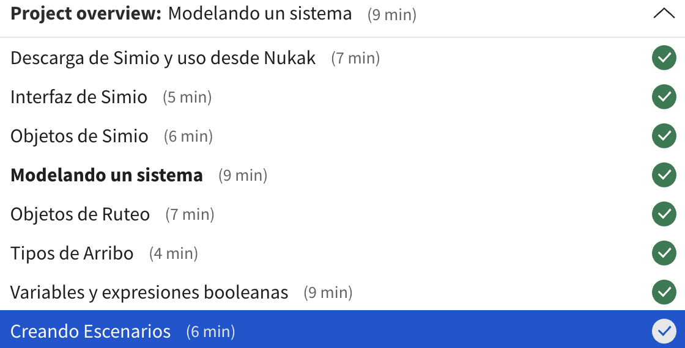**

**Semana 4:** **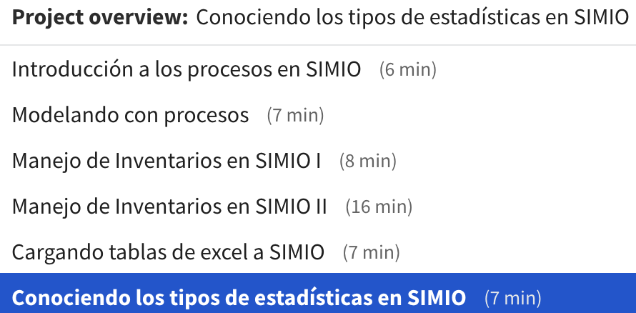**

**Equipo docente**

**Profesor a cargo**

* **Nombre profesor (a):** Rafael Amaya Gomez
* **Correo electrónico:** [r.amaya29@uniandes.edu.co](mailto:r.amaya29@uniandes.edu.co)

**Líder de Tutores**

* **Nombre profesor (a):** o   Astrid Xiomara Rodríguez Castelblanco
* **Correo electrónico:** [ax.rodriguezc@uniandes.edu.co](mailto:ax.rodriguezc@uniandes.edu.co)

**Tutor**

* **Nombre profesor (a):** Jorge Nicolas Olivos Orozco
* **Correo electrónico:** [jn.olivos@uniandes.edu.co](mailto:jn.olivos@uniandes.edu.co)
* **Nombre profesor (a):** Paula Andrea Artunduaga
* **Correo electrónico:** [pa.artunduaga@uniandes.edu.co](mailto:pa.artunduaga@uniandes.edu.co" \t "_blank)
* **Nombre profesor (a):** Juan Diego Prada
* **Correo electrónico:** [mailto:jd.pradal@uniandes.edu.co](mailto:jd.pradal@uniandes.edu.co" \t "_blank" \o "d.pradal@uniandes.edu.co)

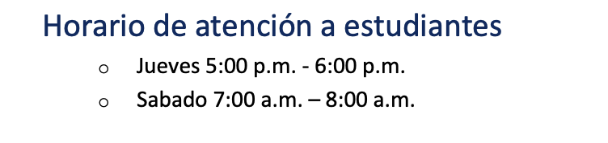

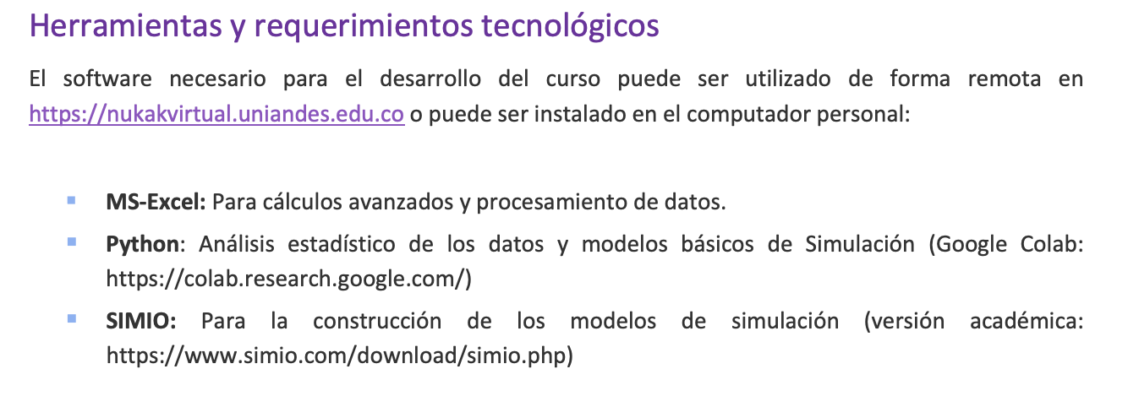

Herramientas y requerimientos tecnológicos

El software necesario para el desarrollo del curso puede ser utilizado de forma remota en [https://cursosnukak.uniandes.edu.co](https://cursosnukak.uniandes.edu.co/" \t "_blank) o puede ser instalado en el computador personal: § MS-Excel: Para cálculos avanzados y procesamiento de datos. § Python: Análisis estadístico de los datos y modelos básicos de Simulación (Google Colab: https://colab.research.google.com/) § SIMIO: Para la construcción de los modelos de simulación (versión académica: <https://www.simio.com/download/simio.php>)

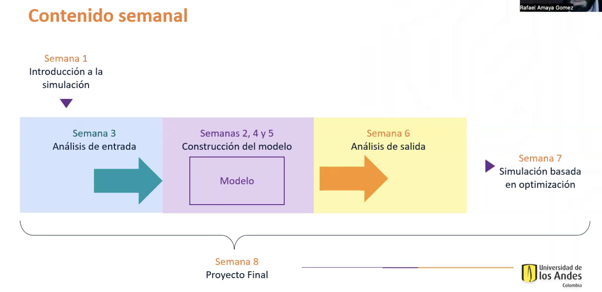

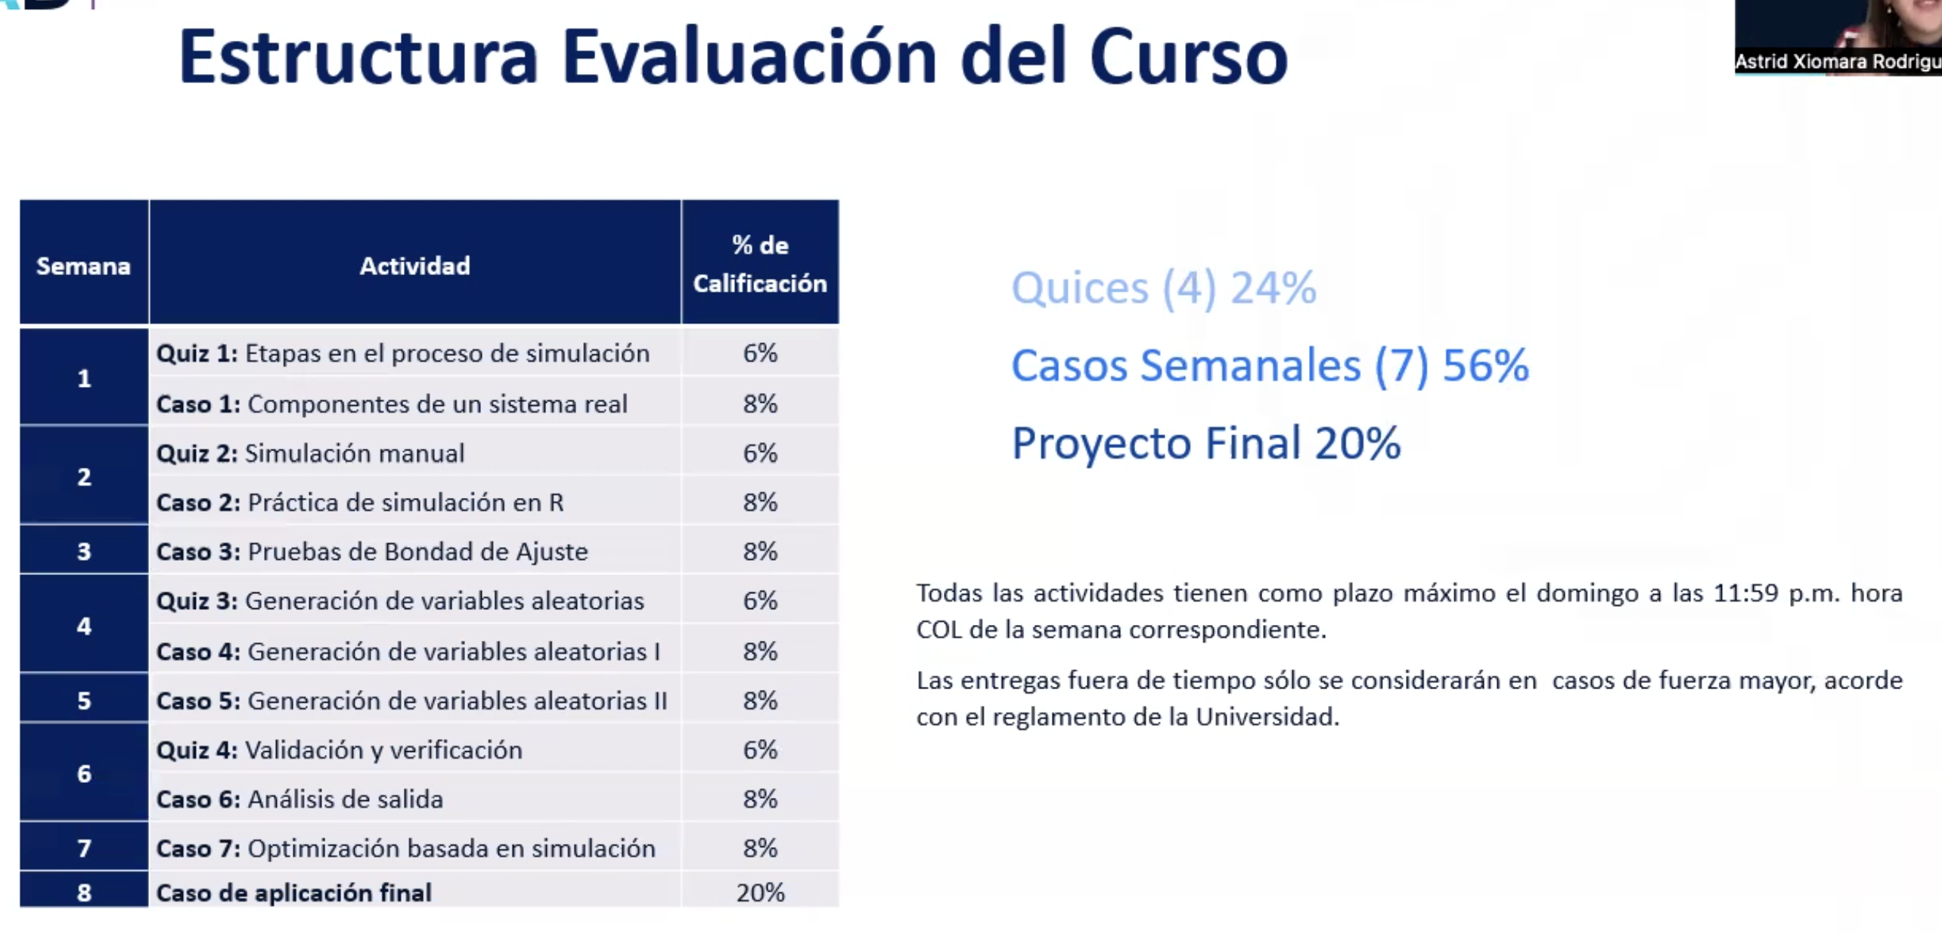



**SEMANA 1**

Componentes de un sistema:

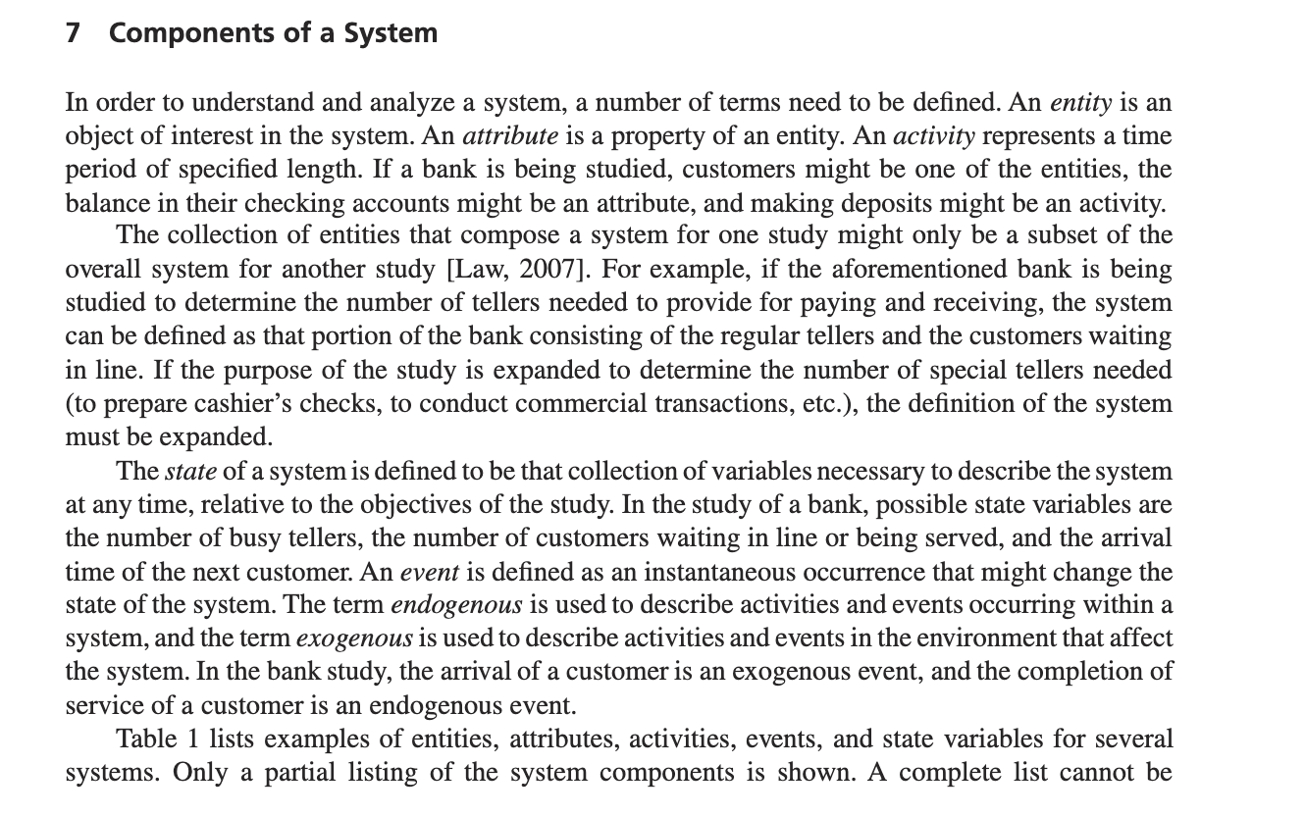

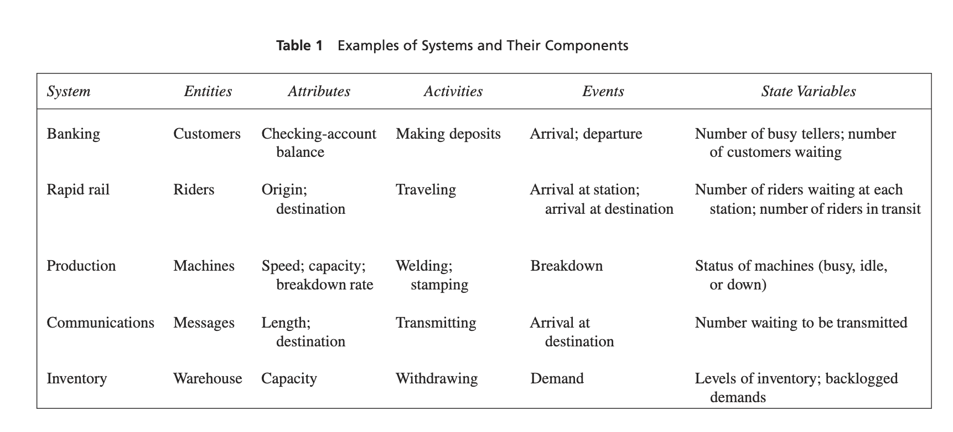

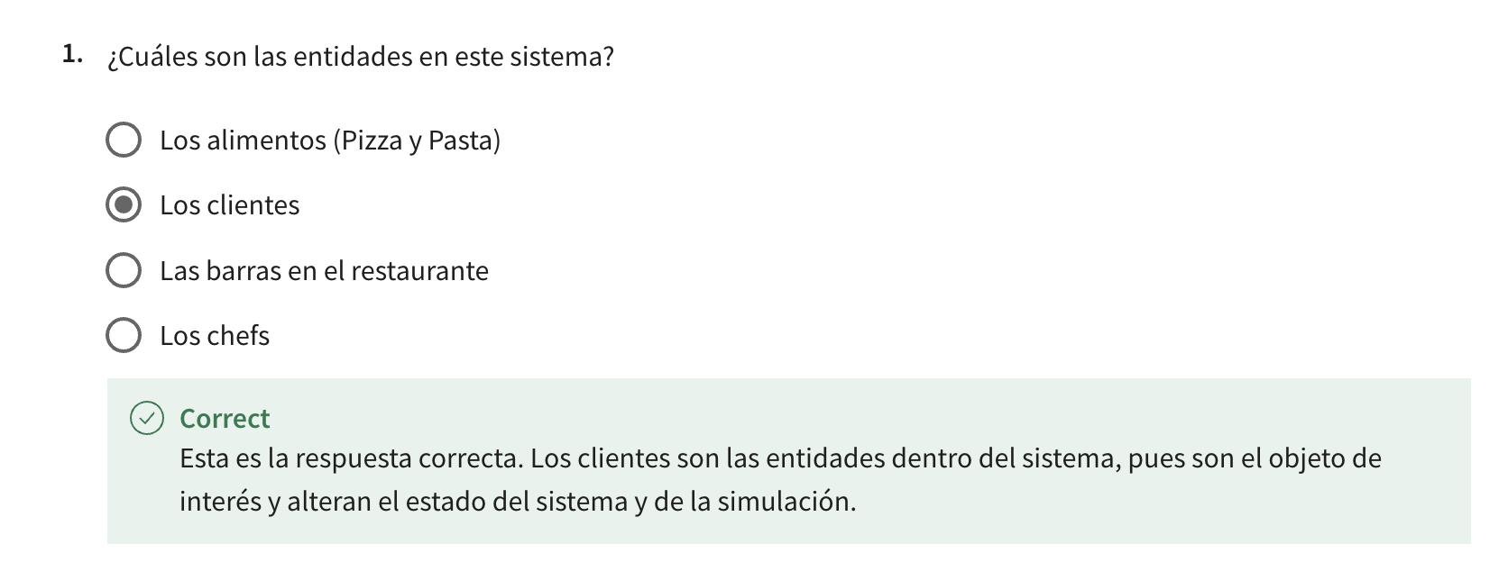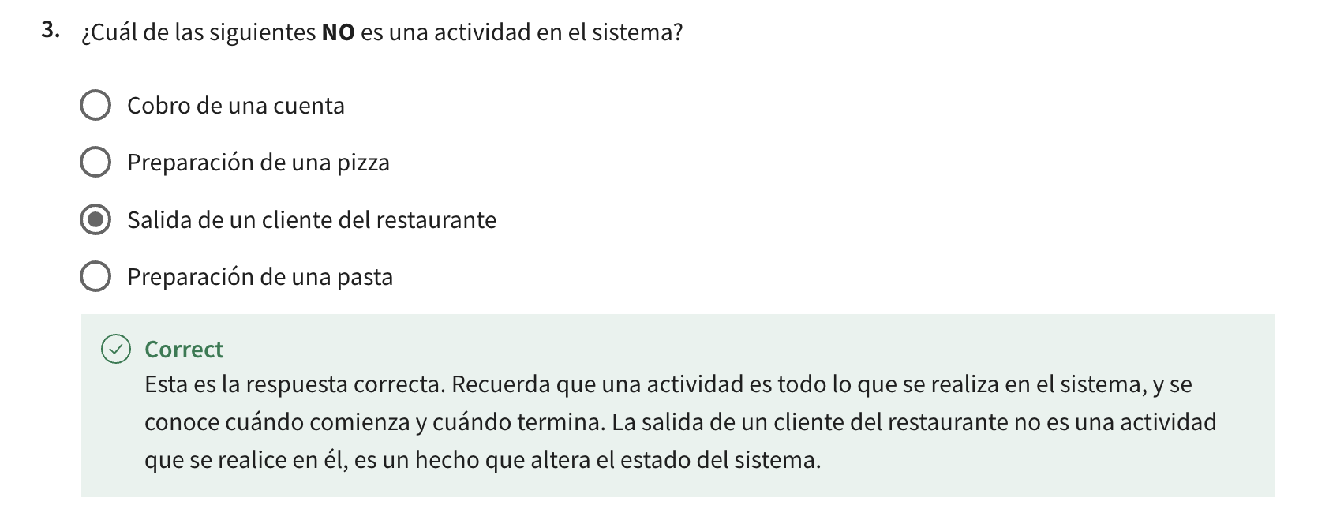

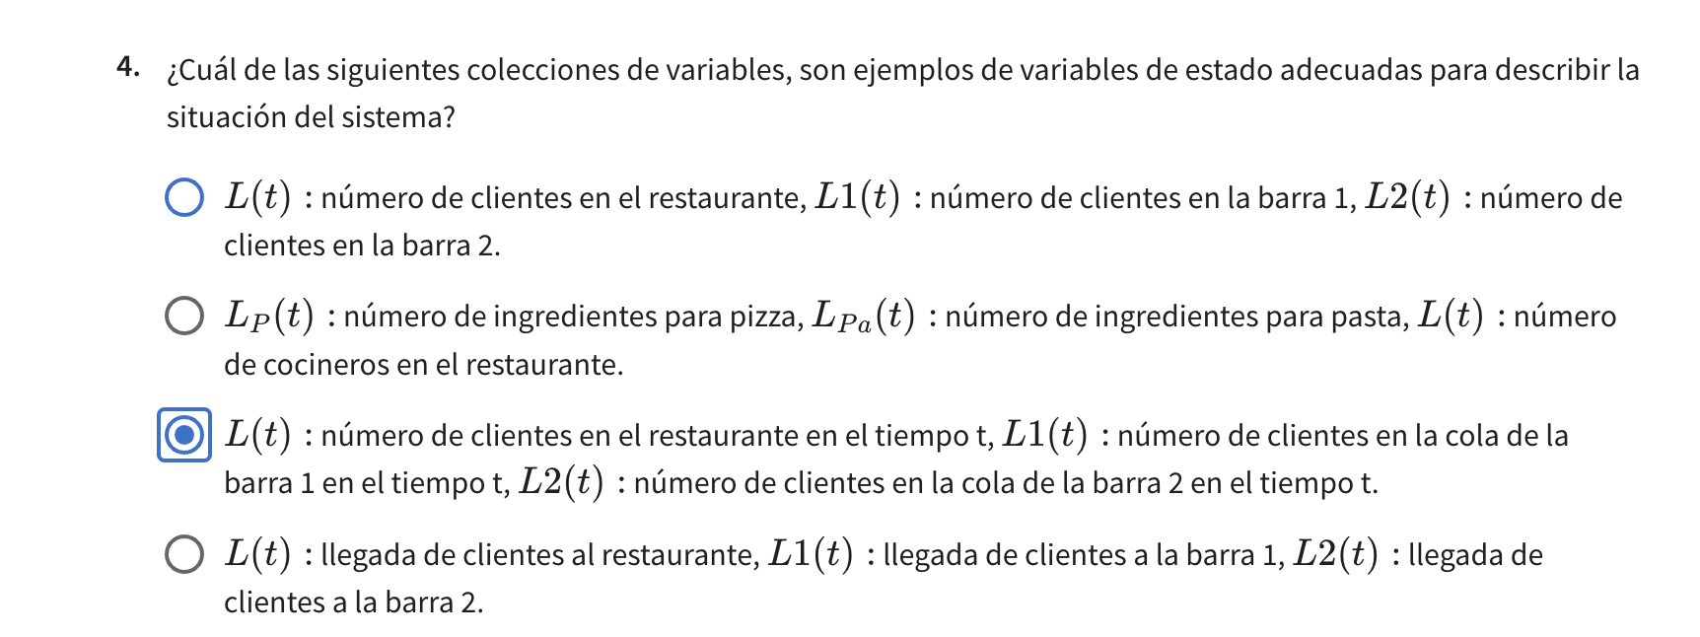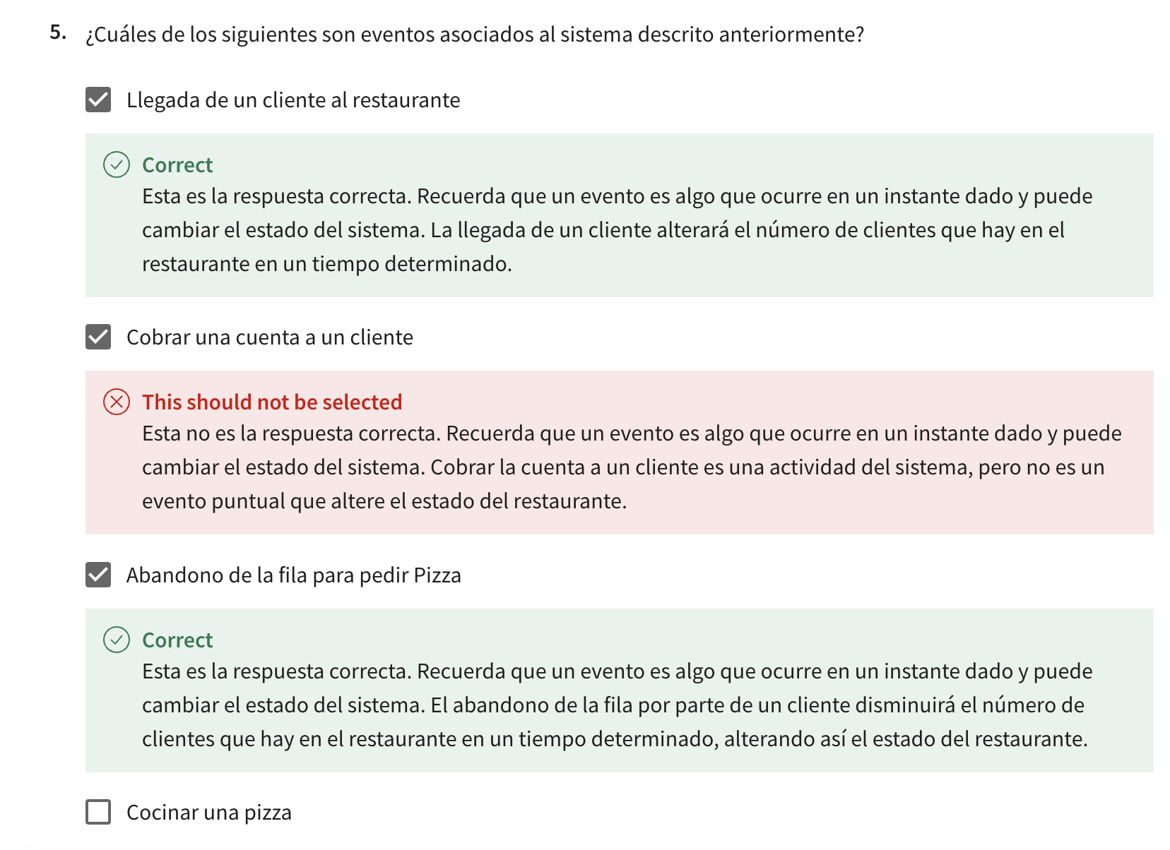

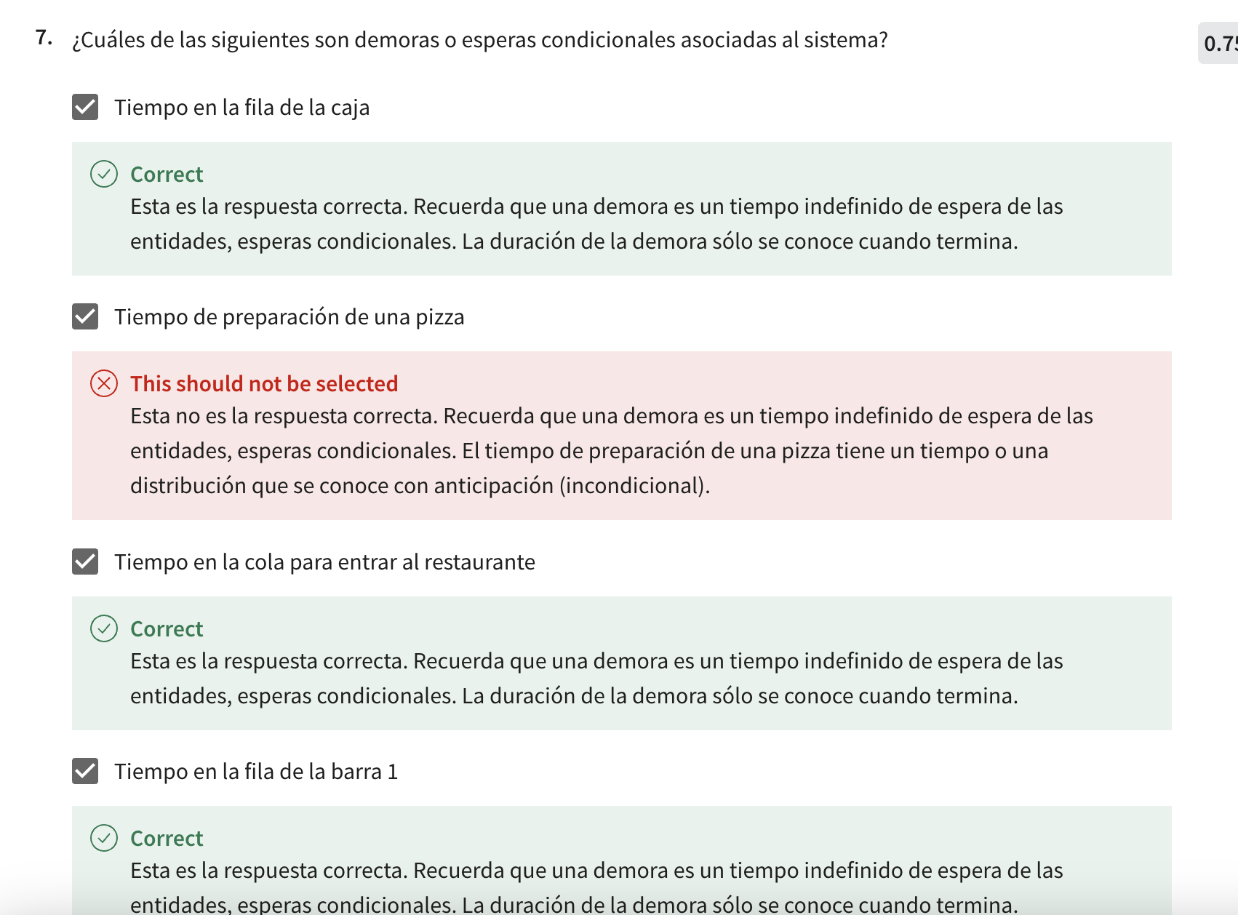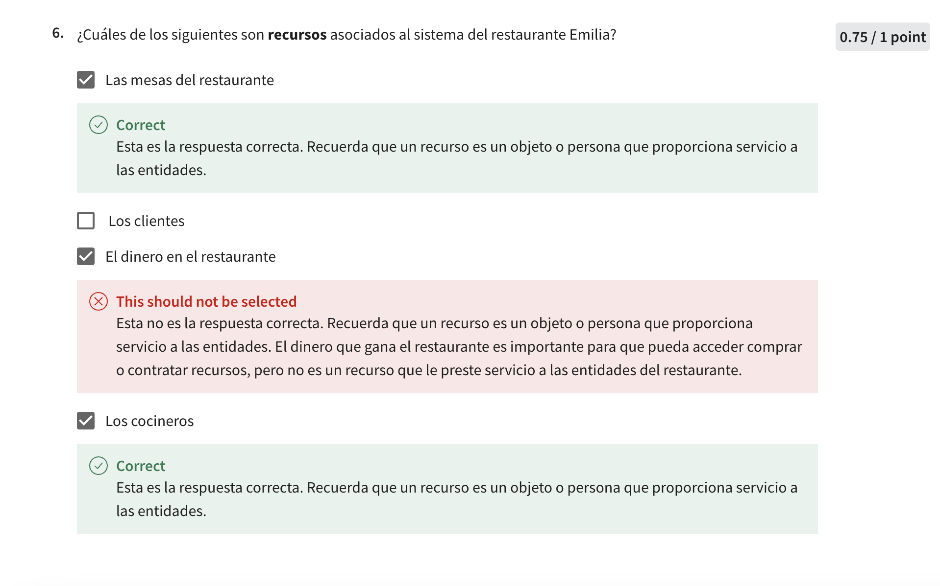

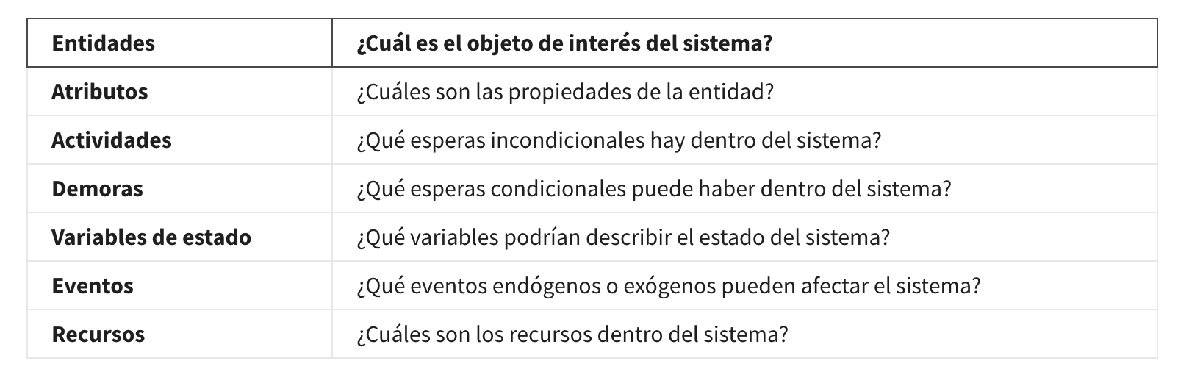

**SEMANA 2**

Que es una simulación:

**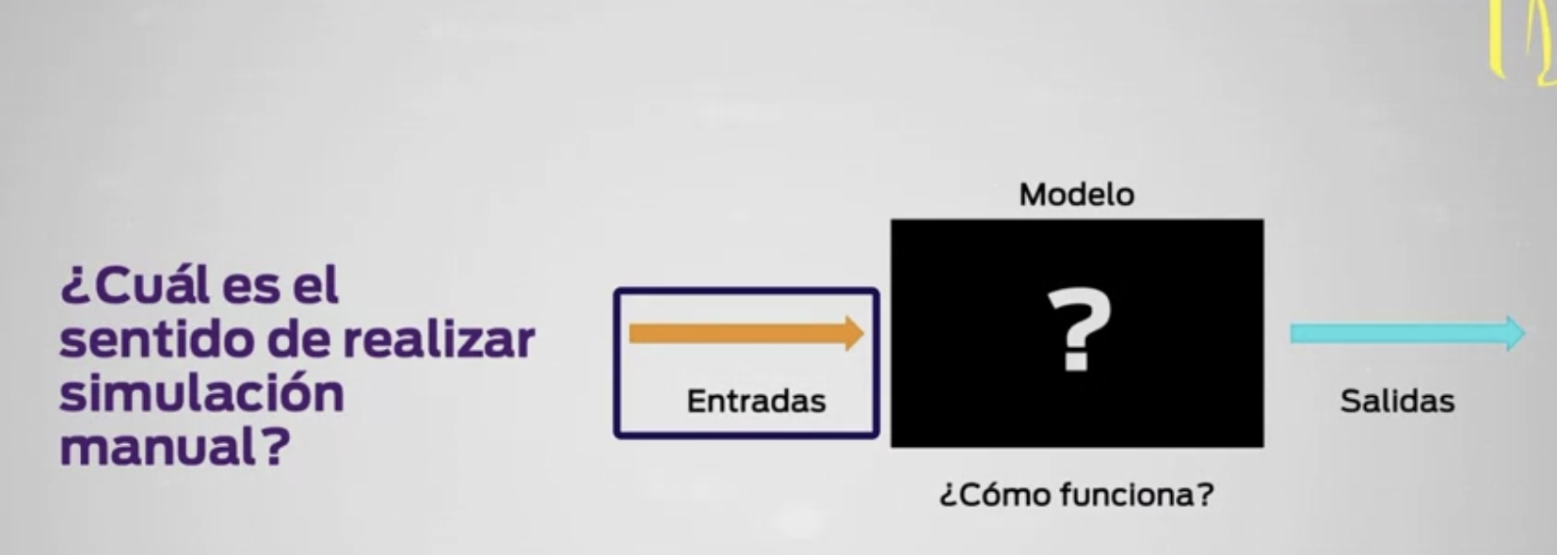**

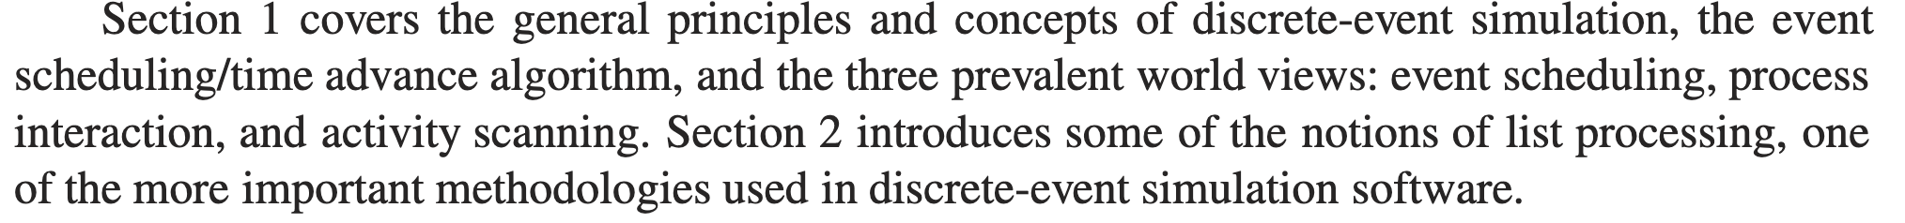

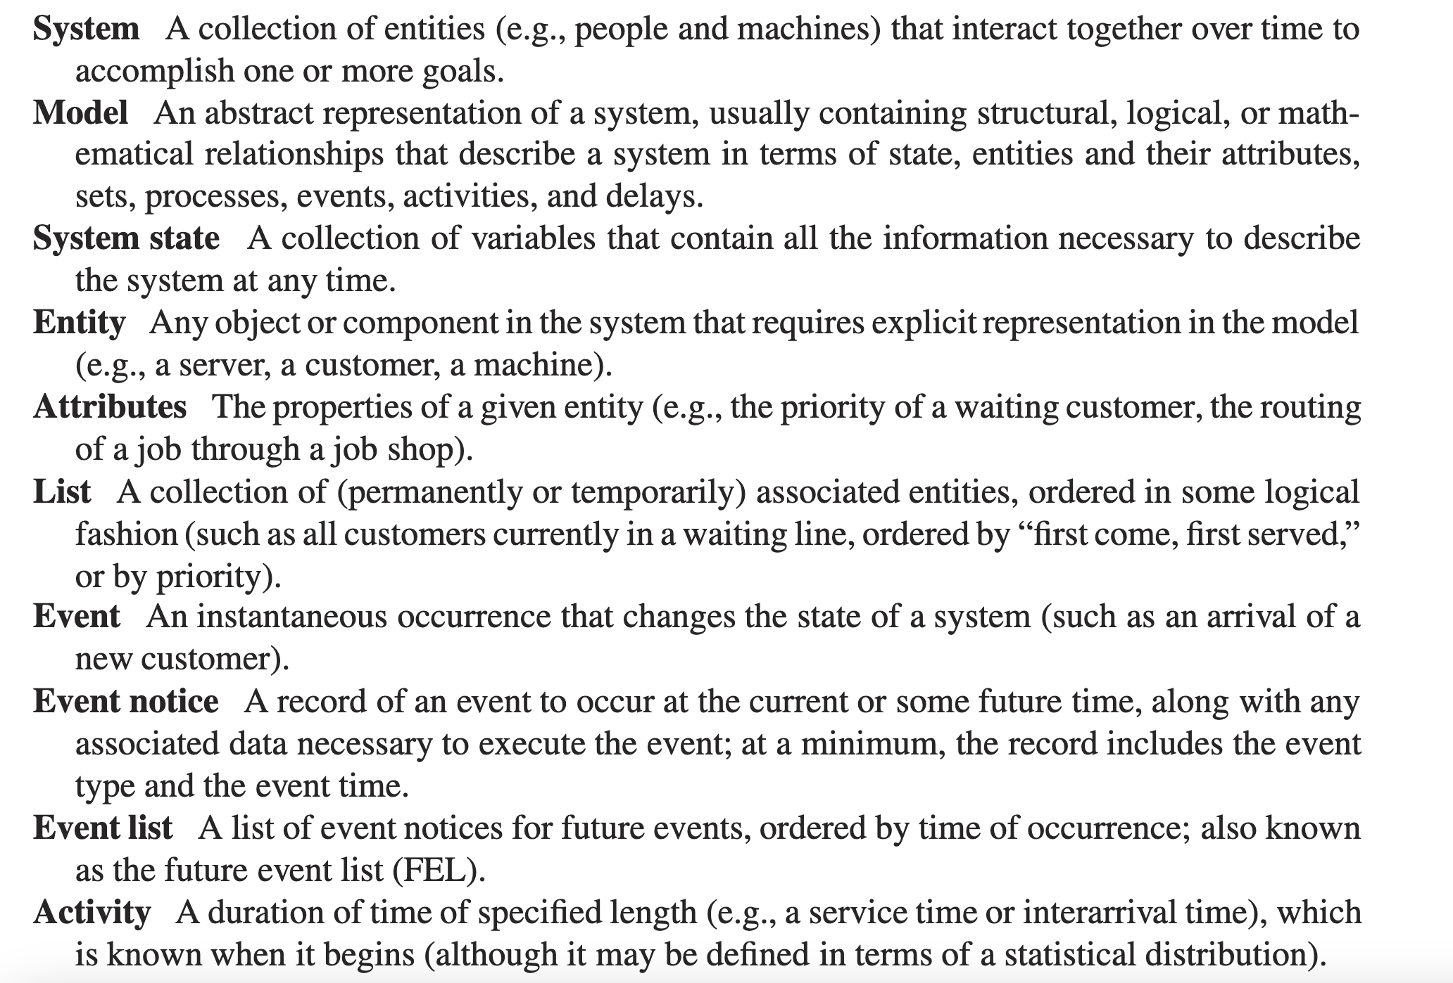

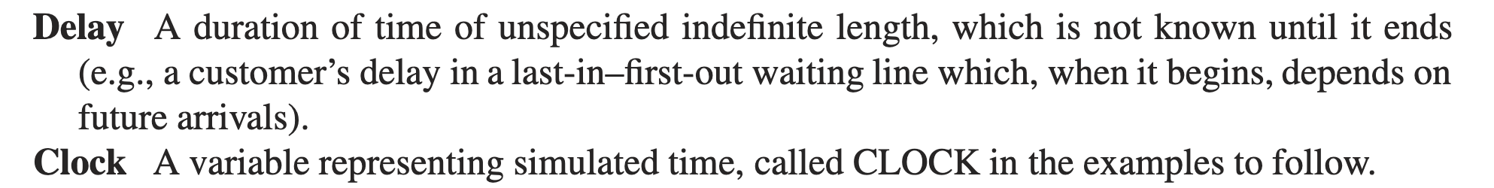

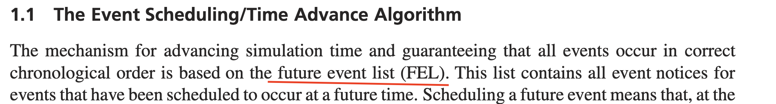

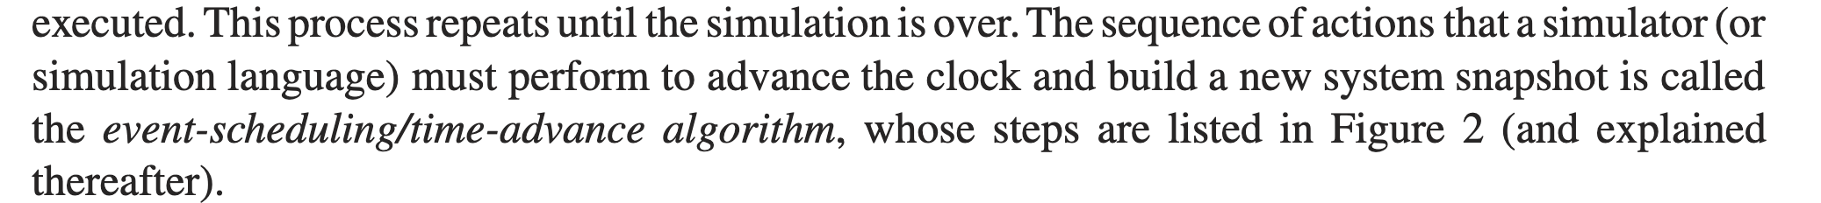

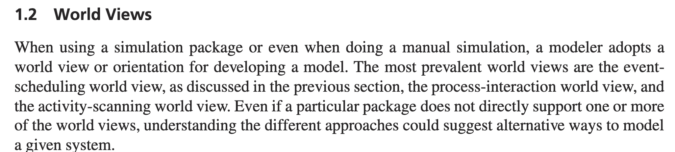

Componentes que se necesitan para mi modelo:

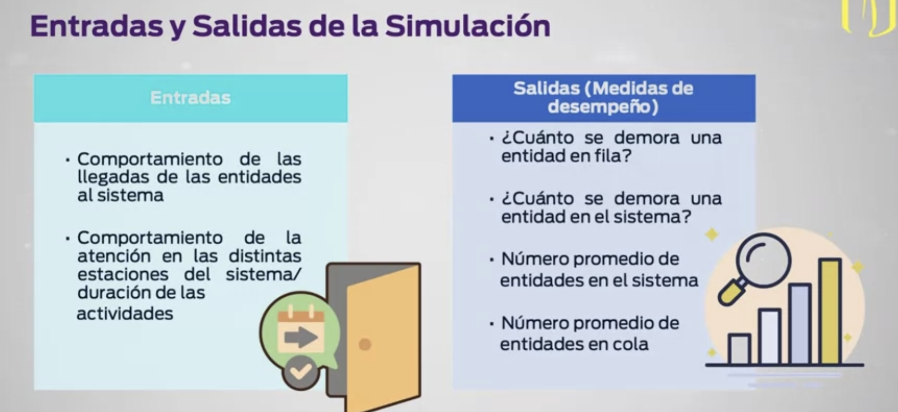 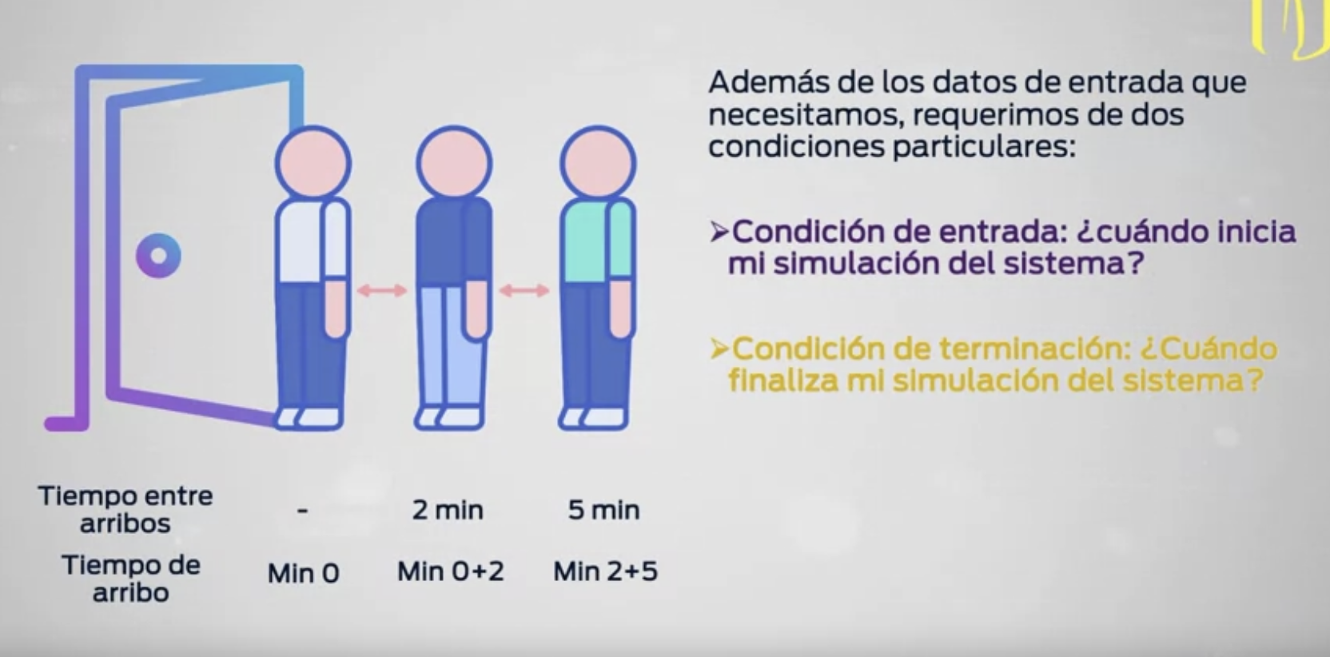

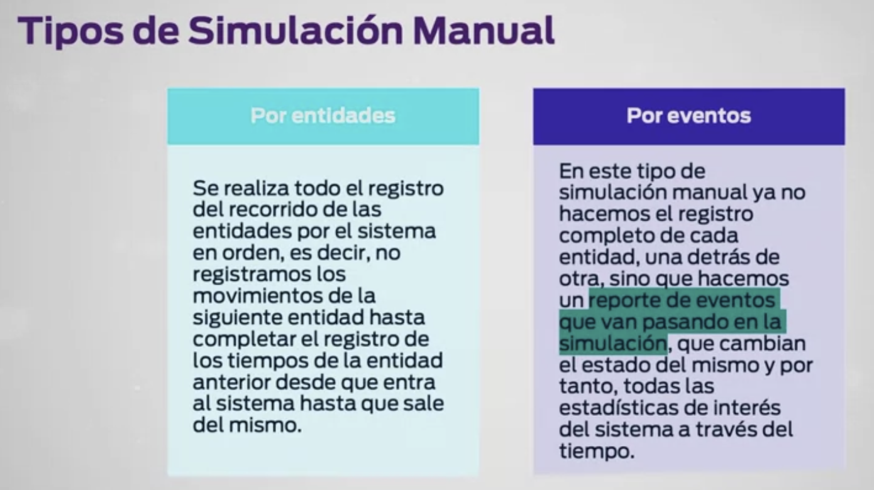



En este caso, es pertinente preguntarnos, ¿cómo está conformado nuestro sistema?

¿Cuál o cuáles son las entidades que fluyen en él y qué actividades deben realizar?

¿Qué recurso o recursos ejecutan las actividades?

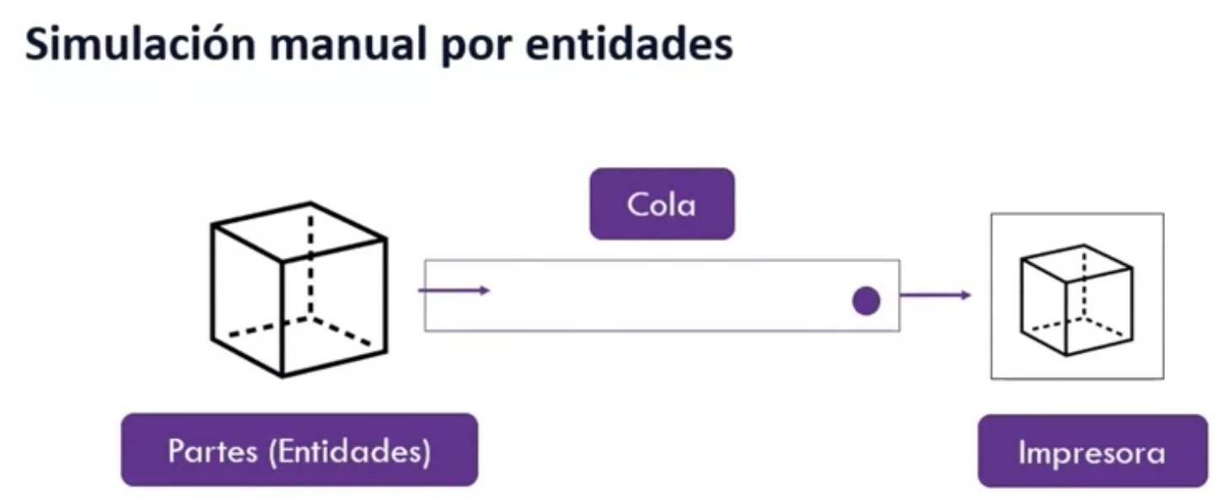

Video 2, semana 2



Formas de realizar una sumulacion manual

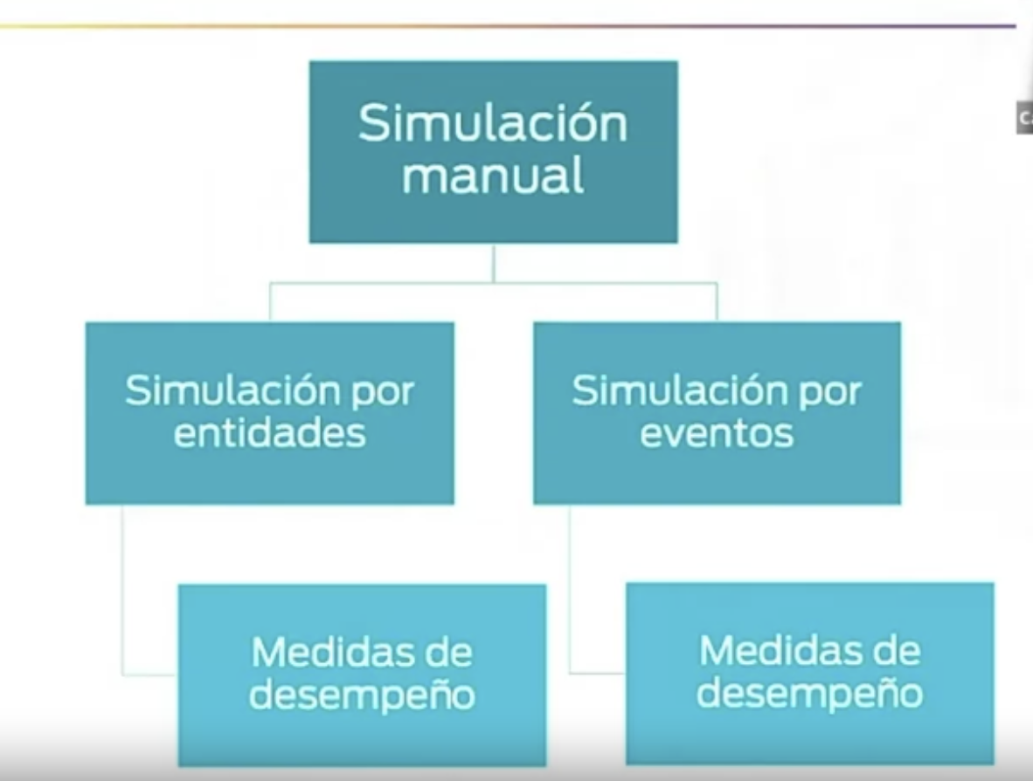

Clase sincronica

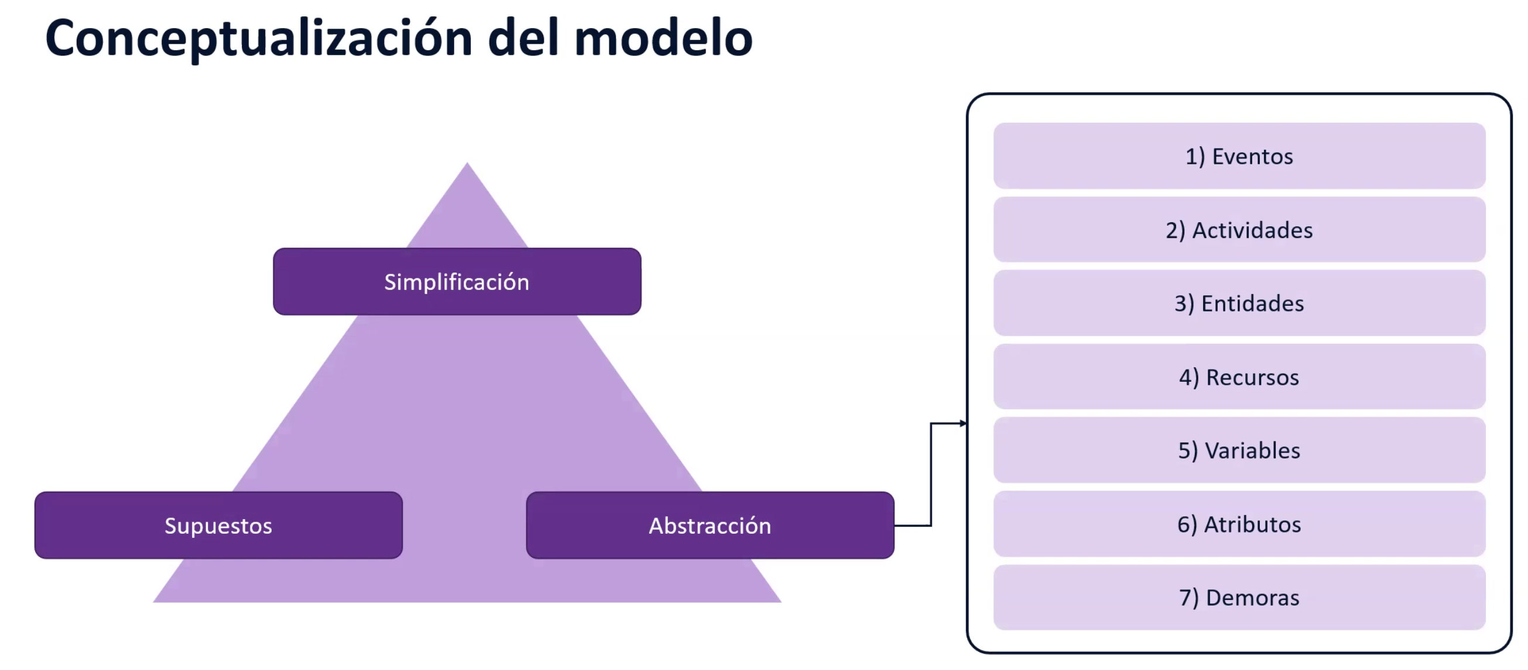 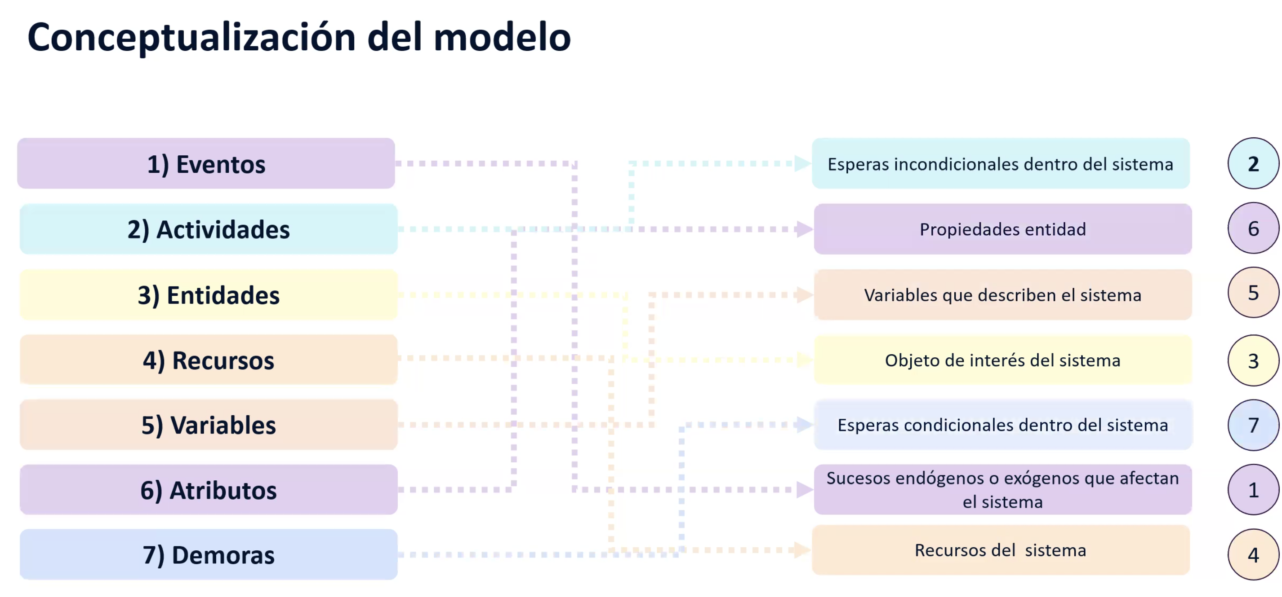

**SEMANA 3**

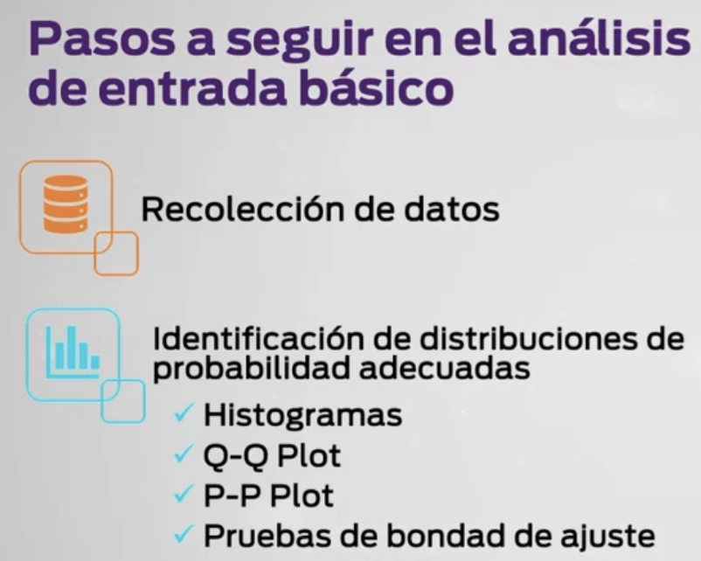Adicionalmente se calculan los parámetros de la distribuciónes que se seleccionen y Finalmente, se evalúan las distribuciones de probabilidad mediante pruebas de hipótesis, por ejemplo, chi cuadrado o Kolmogorov-Smirnoff.

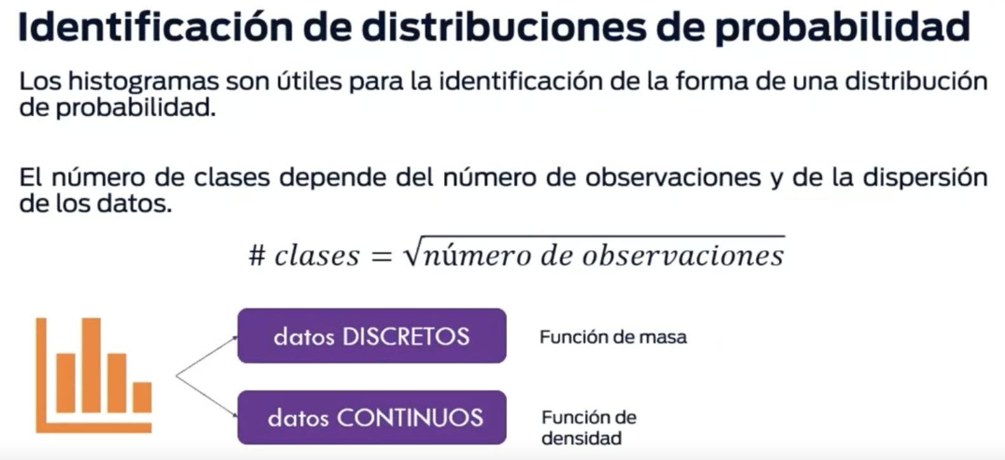 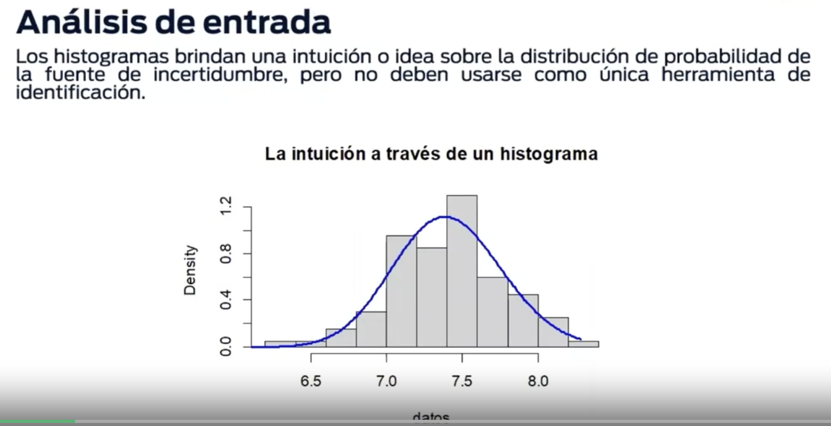

¿Cómo se realiza un histograma?

Este proceso es muy sencillo,

solo debemos tener los datos organizados de mayor a menor,

establecer el número de clases a realizar y luego generar el rango de cada clase,

es decir, el límite inferior y el límite superior.

Con esto podemos tomar cada dato y contar cuántos de

ellos caen dentro de cada uno de los rangos especificados,

que, finalmente, corresponden a la frecuencia de cada rango en esta muestra.

Y ya, con este cálculo podemos graficar esa frecuencia versus las clases definidas.

Ahora, veremos dos evaluaciones informales de las distribuciones:

1. Q-Q PLOT: En el Q-Q Plot, como su nombre lo dice, se van a graficar cuantiles teóricos versus los cuartiles reales de los datos.

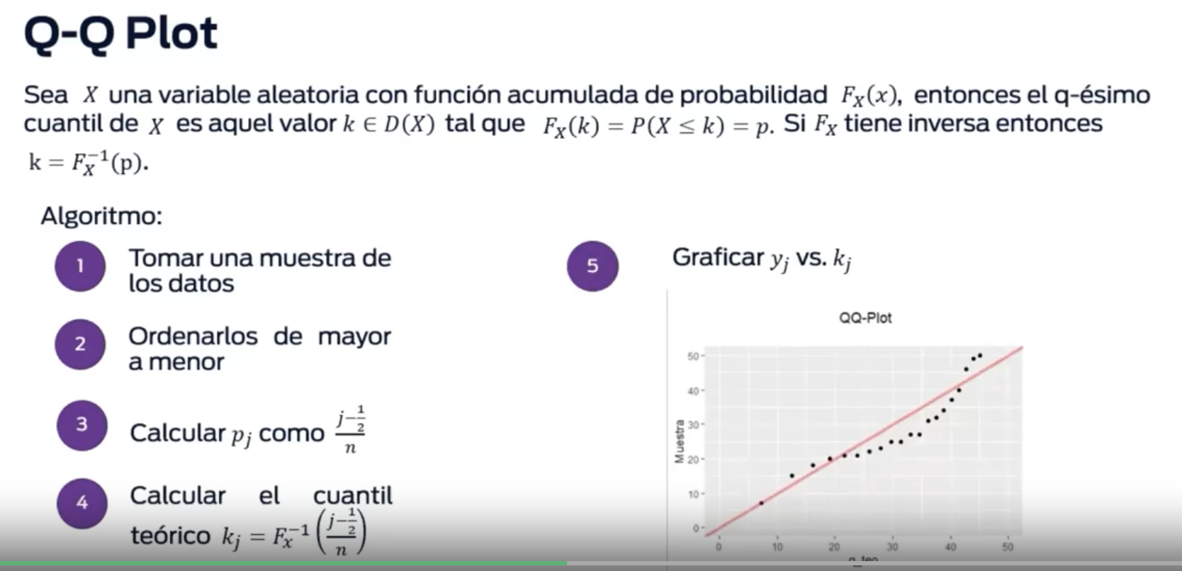 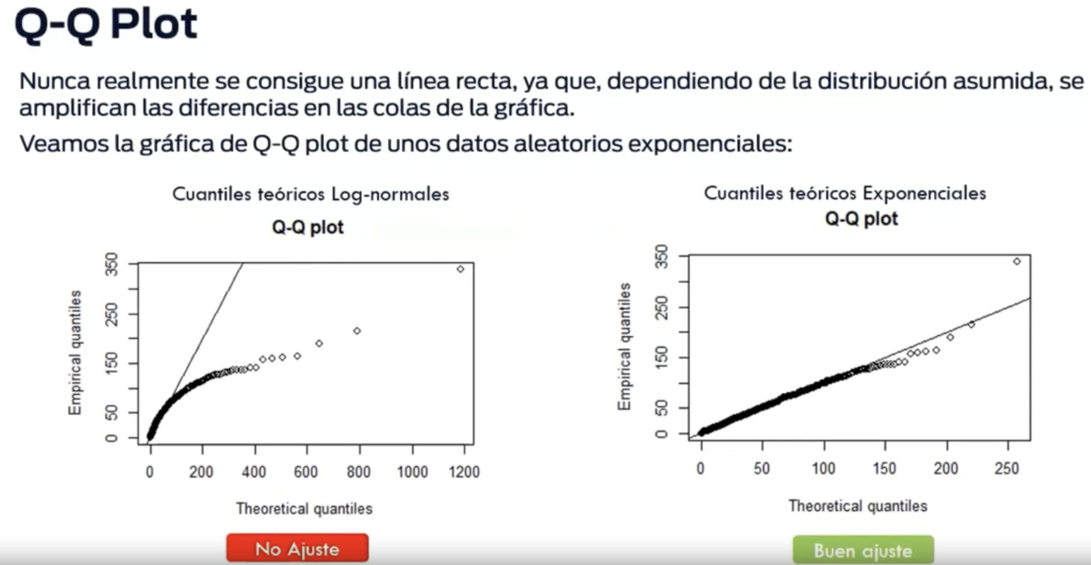

Si los datos graficados se comportan similar a una línea con pendiente igual a 1,

entonces, de manera subjetiva,

nuestros datos siguen la distribución de probabilidad planteada.

Pero si los datos graficados se alejan de la línea con pendiente igual a 1,

significa que los datos no siguen esta distribución.

2. P-P Plot: Grafico probabilidad – probabilidad. éste compara la función de probabilidad acumulada empírica de una muestra de datos con la función de probabilidad acumulada específica

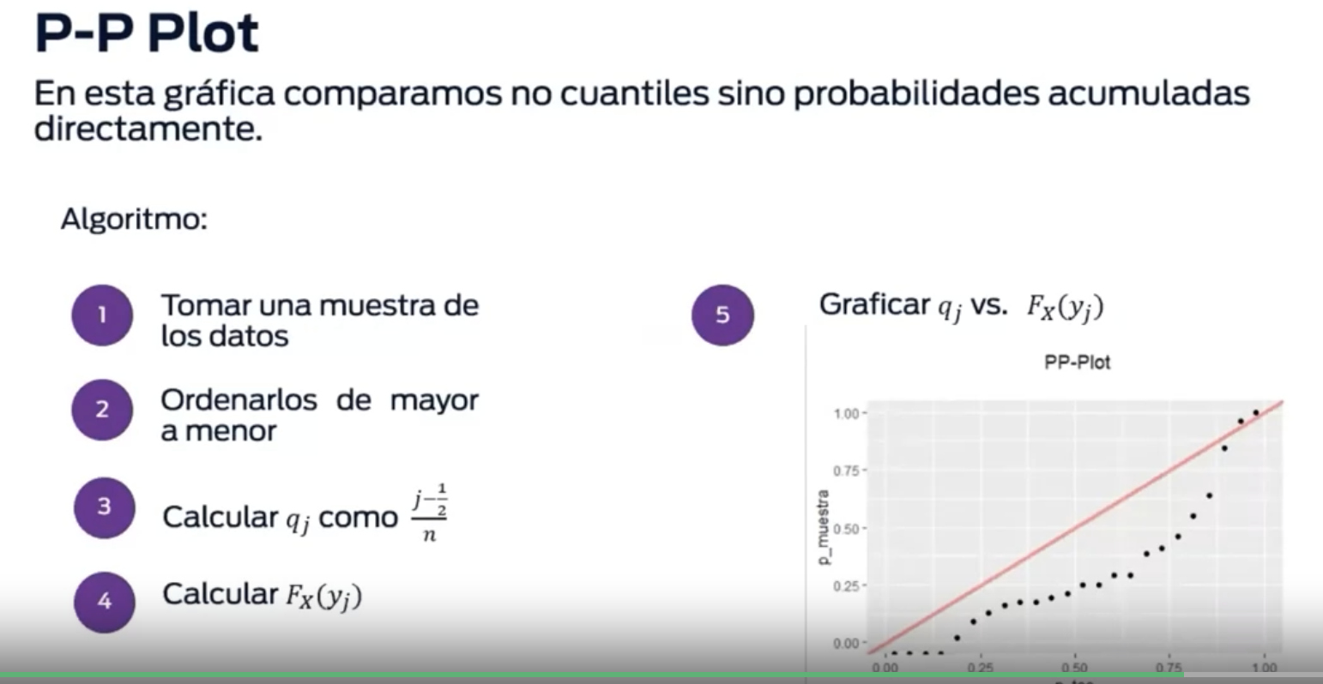 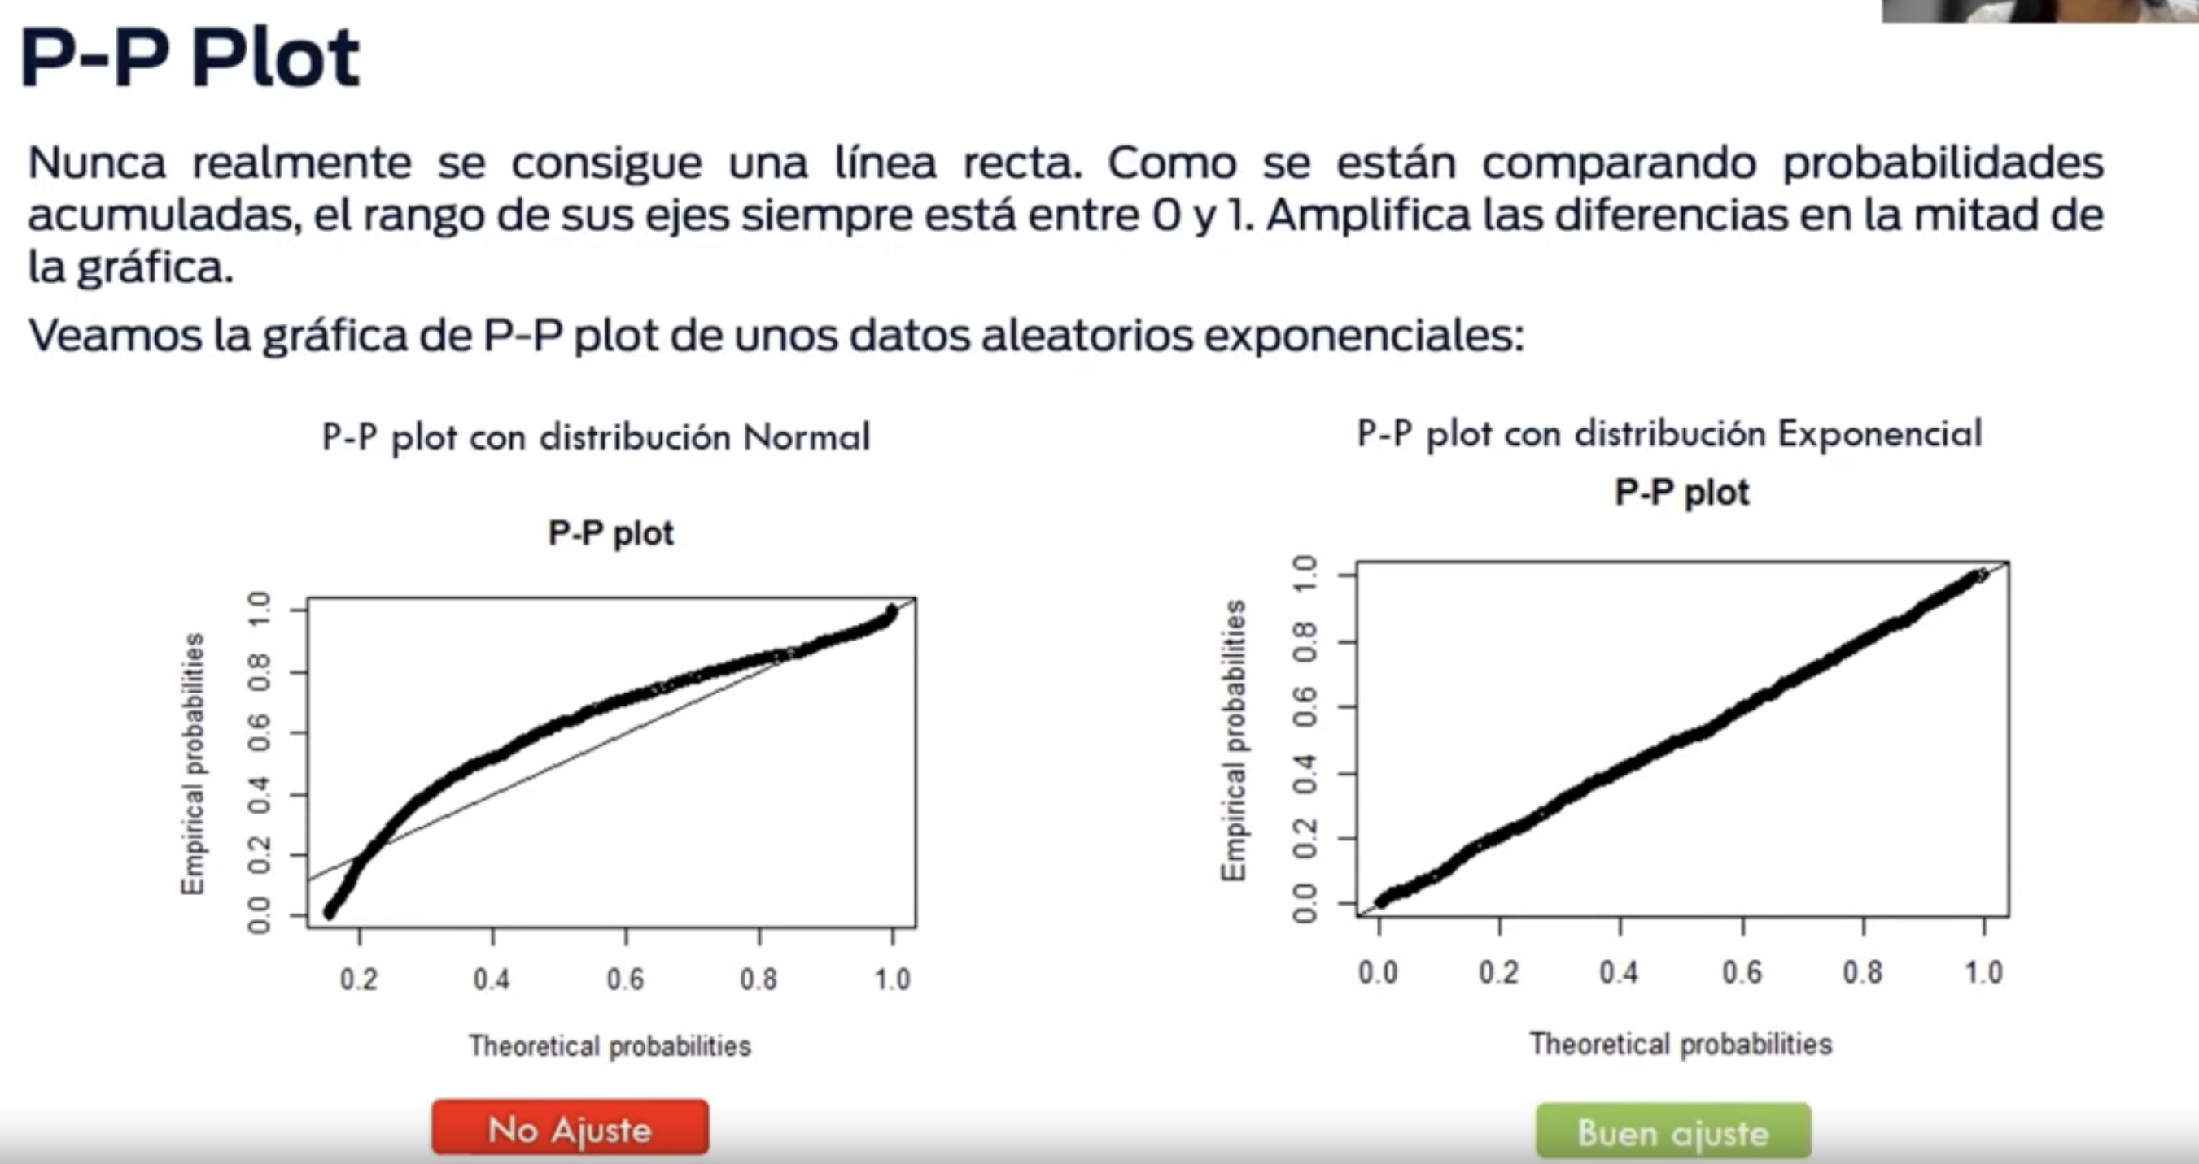

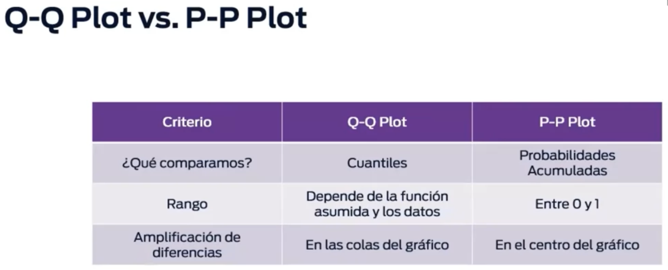

Estimacion de parámetros:



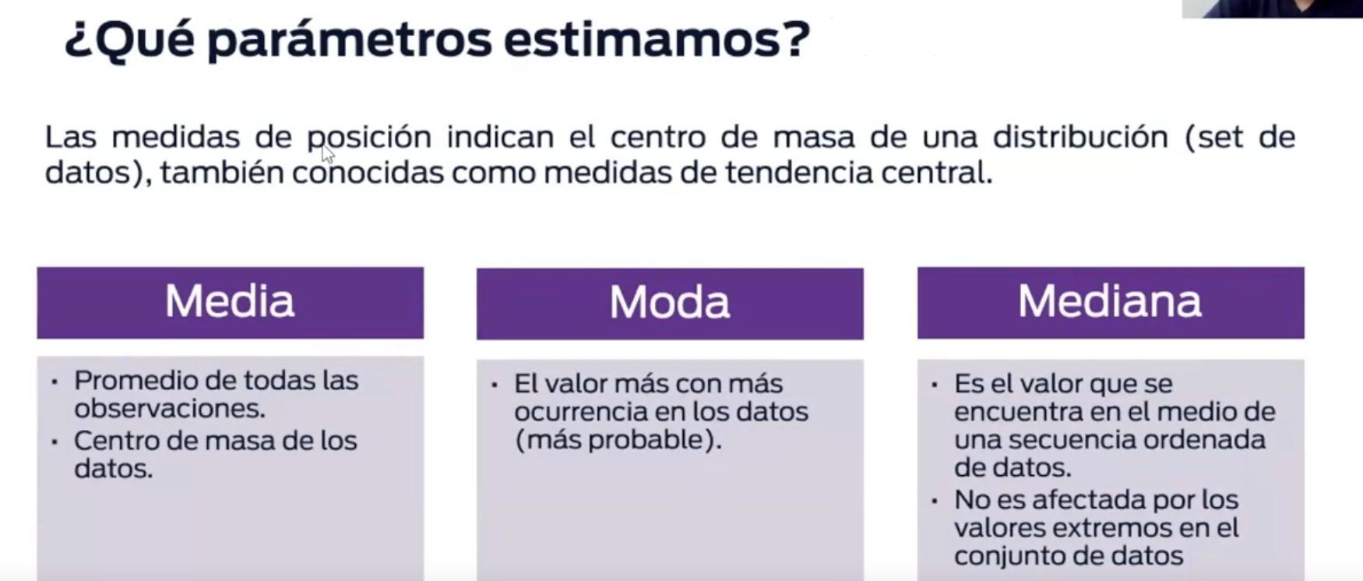 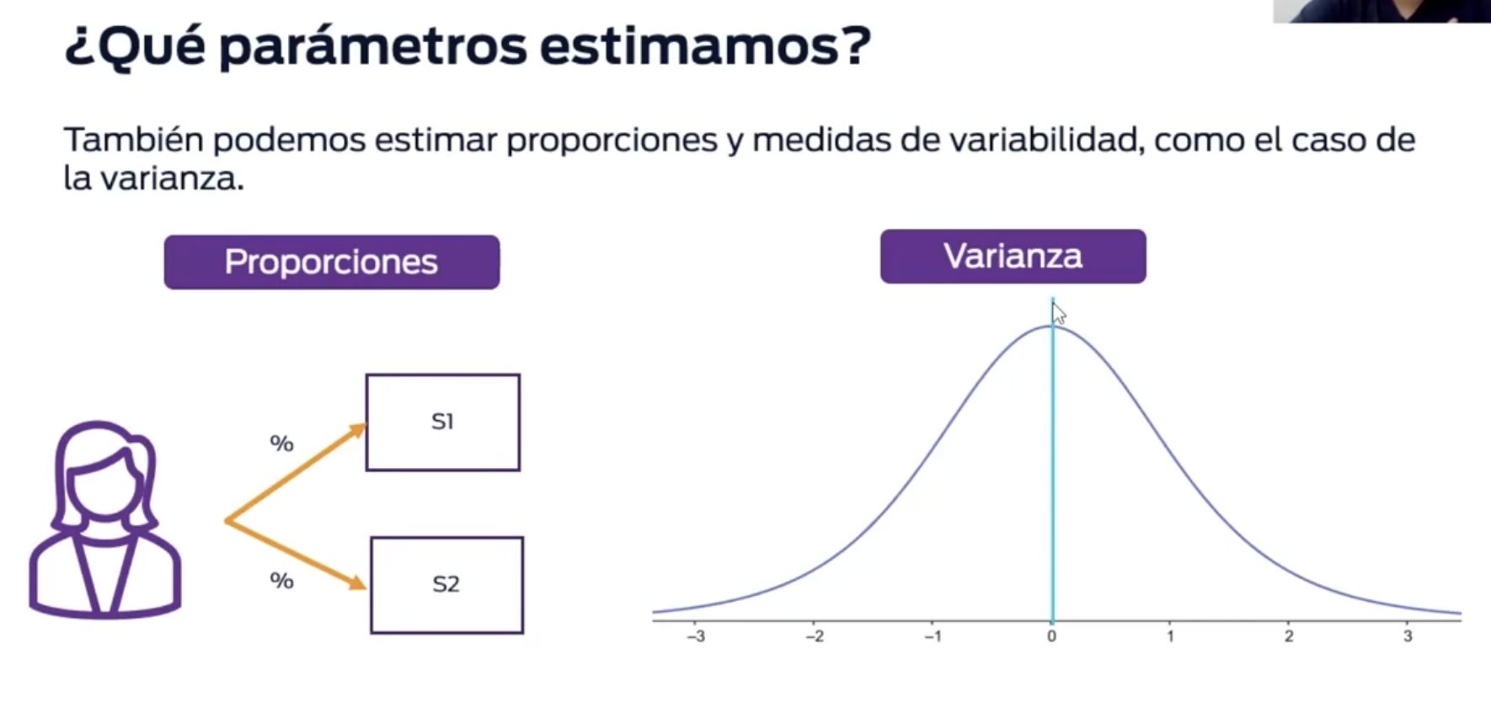 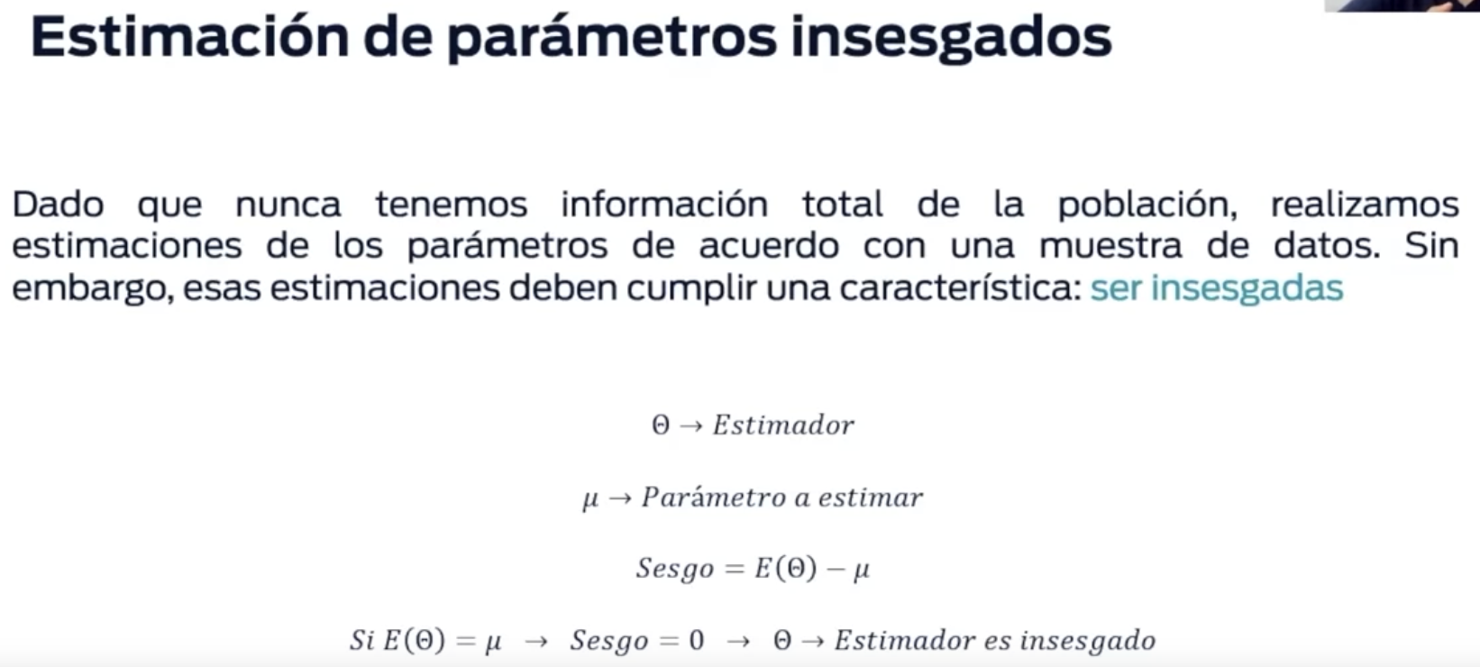

Ya hablamos de los parámetros que queremos estimar, pero no hemos hablado de lo que requerimos en esas estimaciones. Nosotros queremos estar tan cerca como sea posible de la realidad, a pesar de que no obtengamos los datos a partir de una muestra que, idealmente, sería representativa de esa población. Entonces, para saber que estamos tan cerca como es posible de la realidad, queremos que nuestras estimaciones sean insesgadas. ¿Y qué significa que un estimador sea insesgado? Que, teniendo nuestro estimador y el parámetro que vamos a estimar, que en este caso, es Mu, vamos a definir algo como el sesgo, que significa que el valor esperado en nuestro estimador menos el parámetro que queremos calcular debe ser igual a 0 para que nuestro estimador sea insesgado

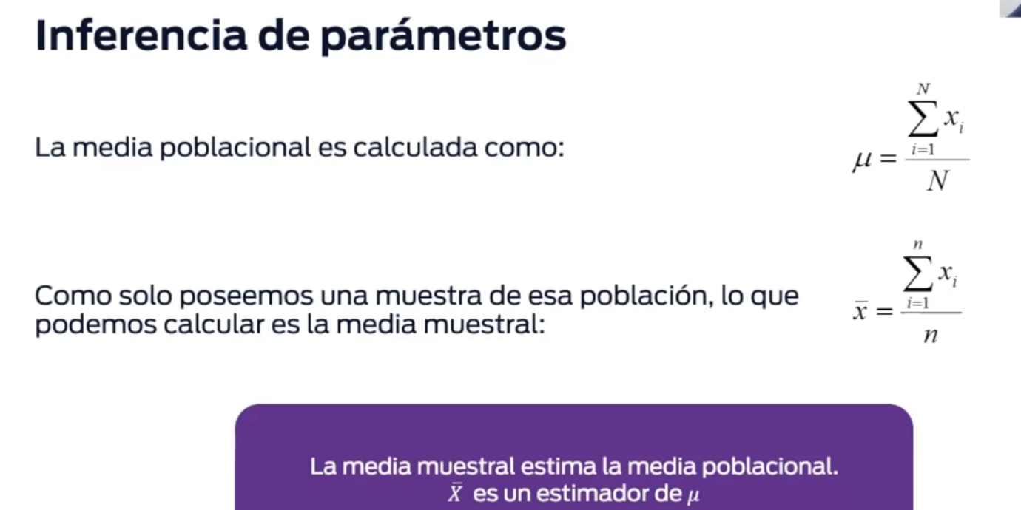 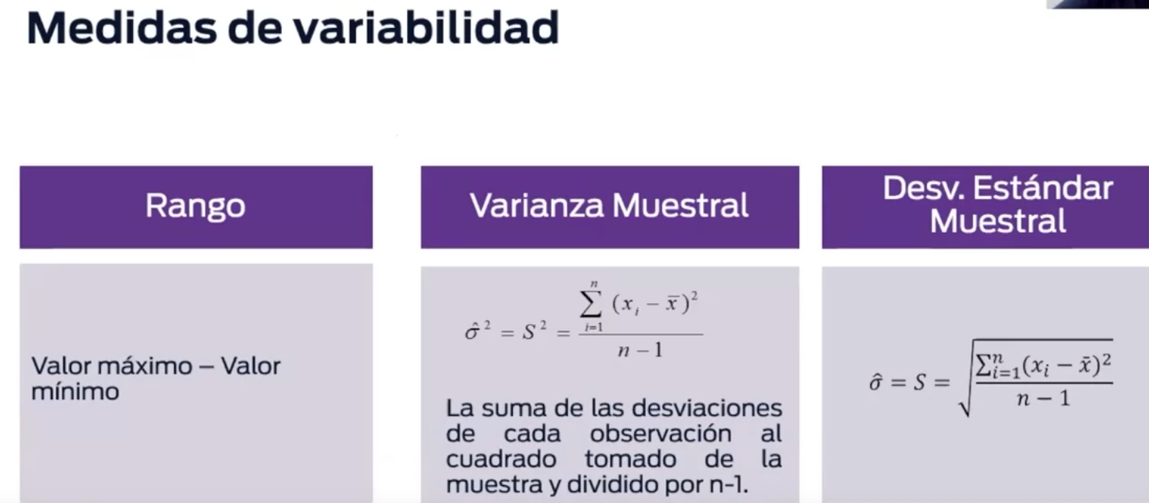 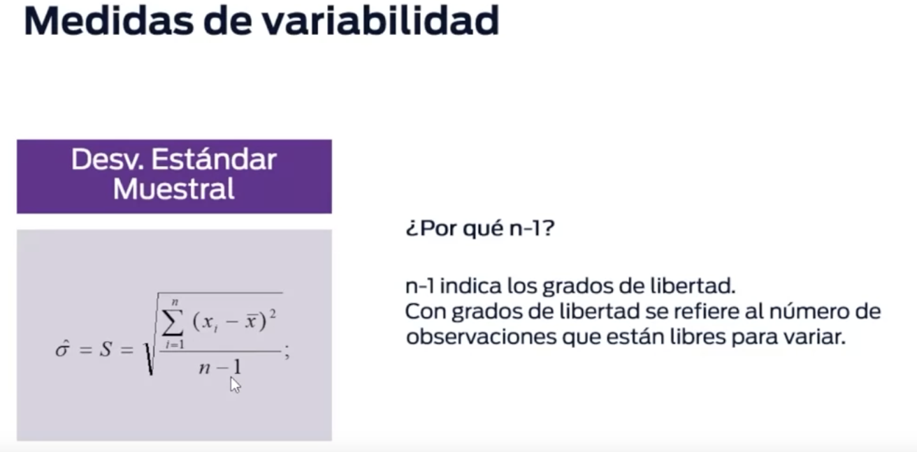

Pruebas de bondad de ajuste:

1.Chi cuadrado

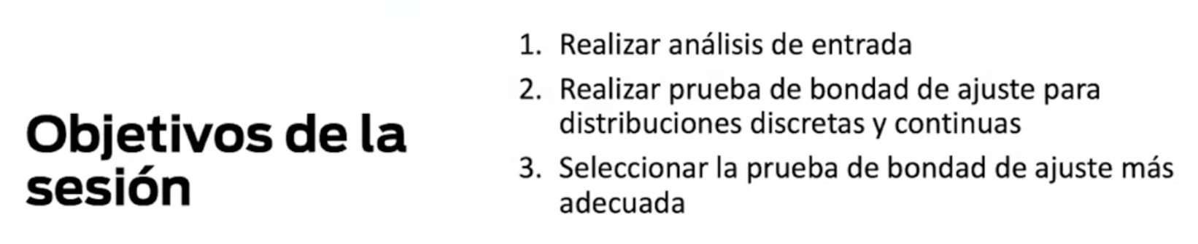

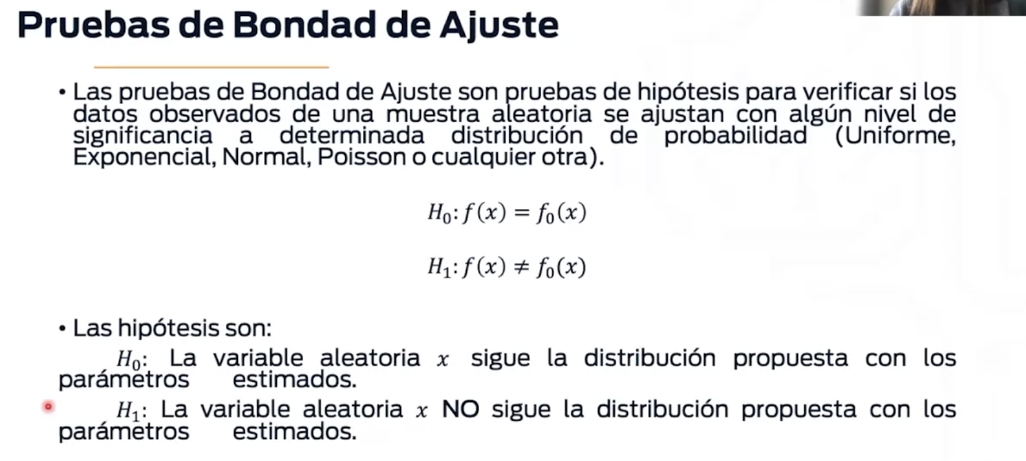 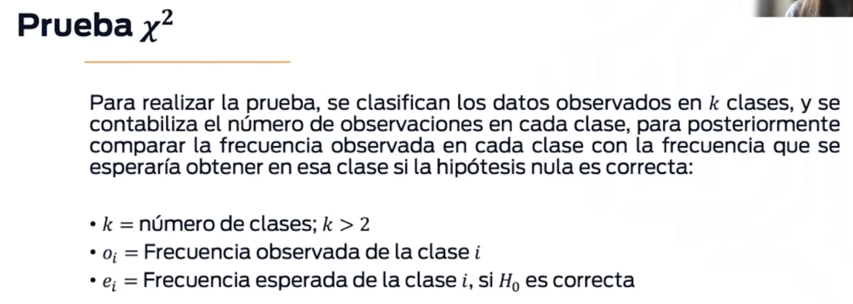

La prueba chi cuadrado lo que hace es comparar el histograma de los datos, que aquí podemos ver en estas barras del histograma, con la función de identidad de probabilidad o de mata de la distribución que se está evaluando. Por ejemplo, en este gráfico tenemos la distribución normal. El punto naranja que vemos aquí representa el hoy, es decir, la frecuencia observada de nuestros datos; y el punto morado que tenemos aquí representa la frecuencia esperada de los datos a partir de la distribución de la cual estamos evaluando.

Ei es frecuencia esperada

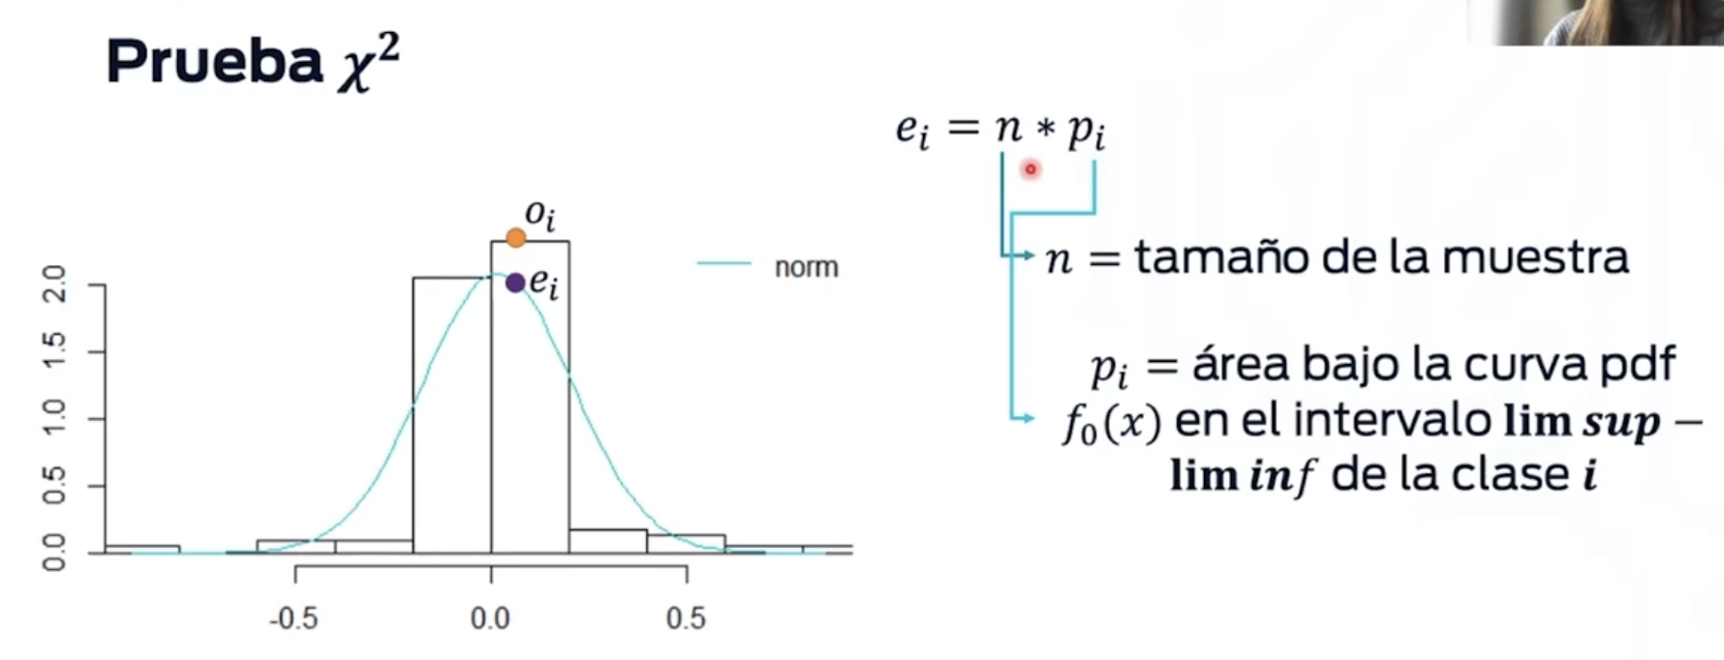

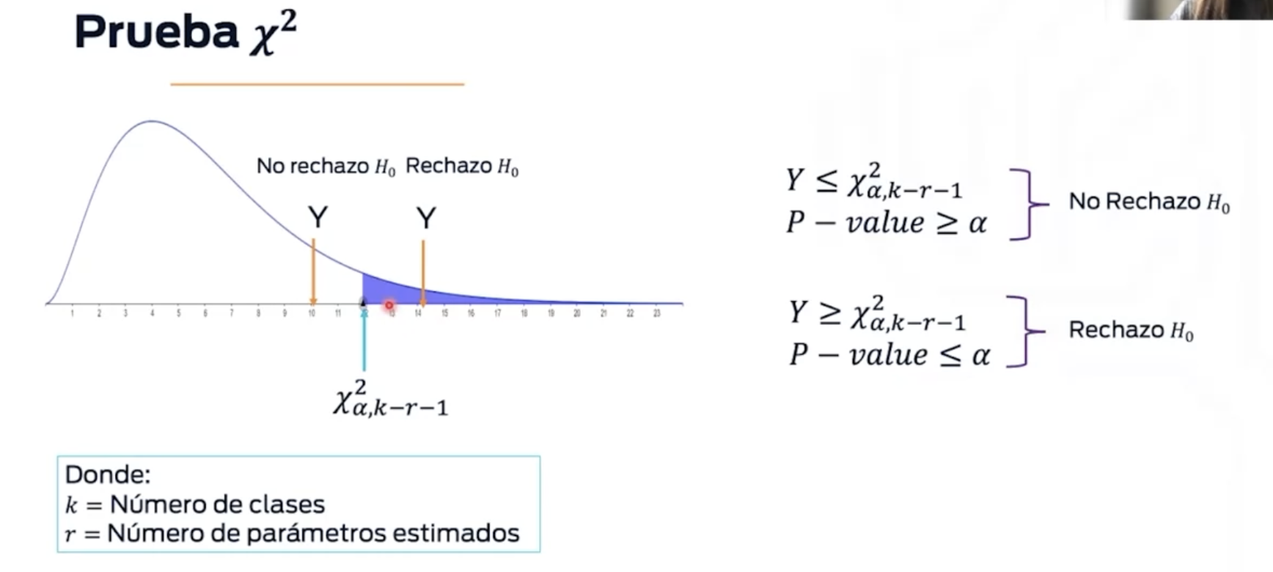

Para poder concluir de acuerdo con la prueba chi cuadrado, vamos a utilizar el estadístico de prueba y lo vamos a comparar con el punto crítico. Esta es la gráfica de la distribución chi cuadrado. La zona que se encuentra en blanco es la zona de no rechazo y la zona que se encuentra en azul en la zona de rechazo. Este es el punto crítico, que está dado por una chi cuadrado con k menos r menos 1 grados de libertad. Recordemos que k es el número de clase y r es el número de parámetros estimados. Si el estadístico de prueba, supongamos que cae aquí en esta rayita naranja, si el estadístico de prueba es menor al punto crítico, implica que el estadístico de prueba está en la zona de no rechazo; por lo tanto, no rechazo la hipótesis nula. Si, por el contrario, el estadístico de prueba es mayor al punto crítico y cae en la zona de rechazo; por lo tanto, se debe rechazar la hipótesis nula. Otra forma que tenemos de concluir respecto a la prueba chi cuadrado es a partir del P-value. El P-value es el área bajo la curva o la probabilidad que se acumula hasta el estadístico de prueba; el área desde el estadístico de prueba hacia la derecha. Si el área bajo la curva es mayor que la significancia alfa, significa que nuestro estadístico de prueba está en la zona de rechazo y, por lo tanto, no rechazo la hipótesis nula. Por el contrario, si el P-value es menor a la significancia, significa que el estadístico de prueba se encuentra en la región de rechazo y, por lo tanto, se debe rechazar la hipótesis nula.

Recuerde que las clases son los intervalos en los que se construye el histograma de los datos.

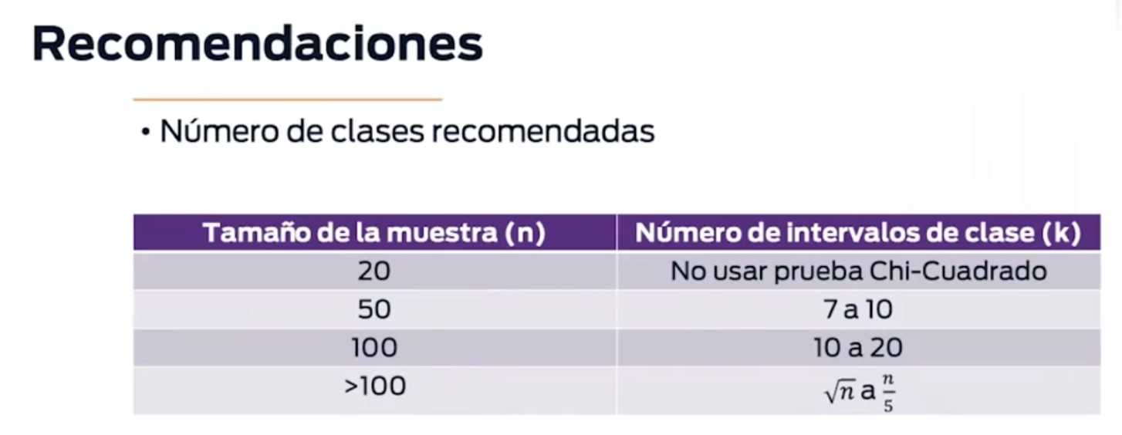

OJO: EL código de Python que tenemos al parecer es solo para distribuciones continuas.

2. Pruebas de Kolmogorov Smirnov



La prueba Kolmogorov-Smirnov se centra en formalizar la idea de tener un diagrama de P-P, como lo vimos previamente, y compara una función empírica de probabilidad con la función de la distribución hipotética. es necesario tener en cuenta que solo podemos utilizar la prueba Kolmogorov-Smirnov en distribuciones continuas. Esta prueba se aplica, particularmente, cuando tenemos tamaños de muestra muy pequeño.

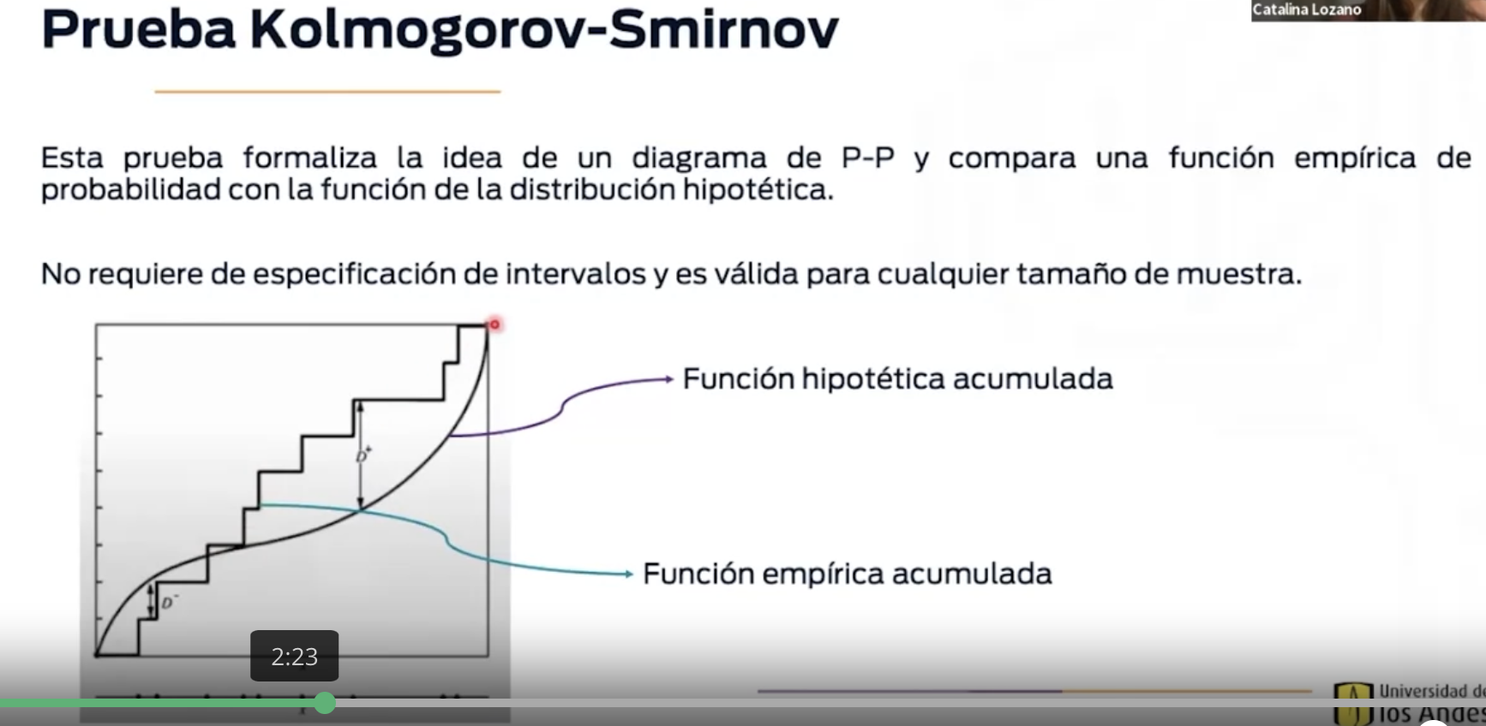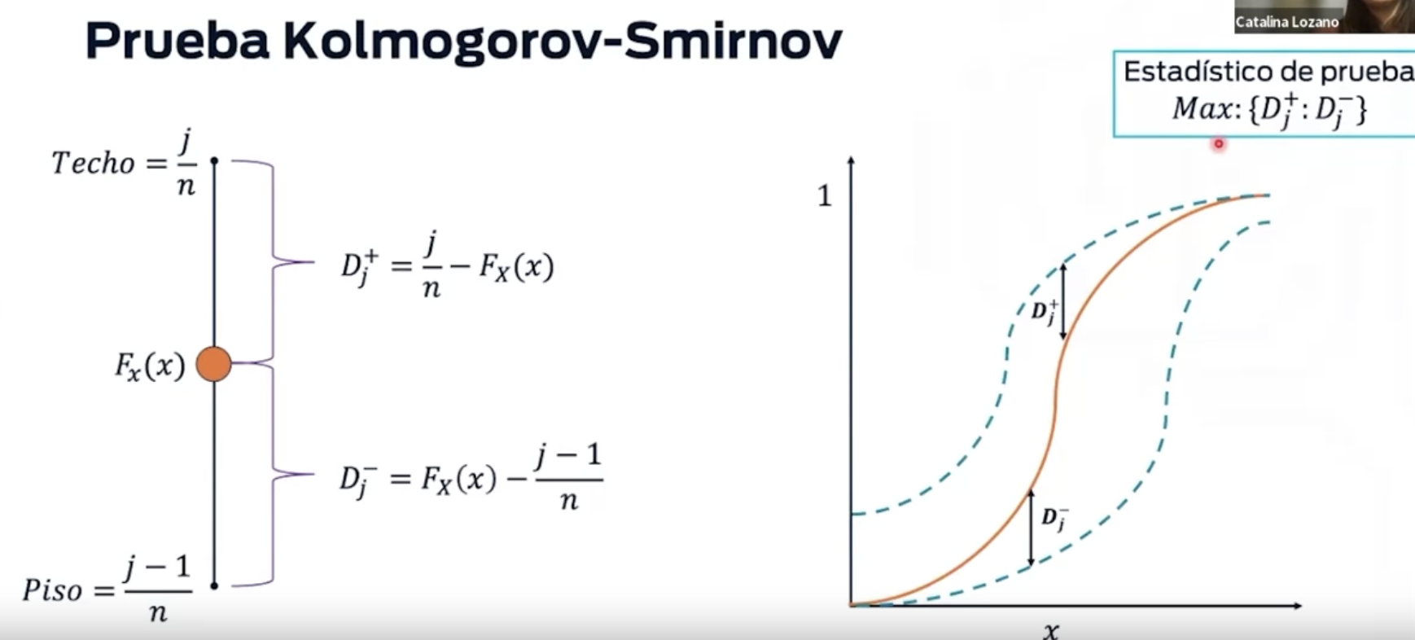

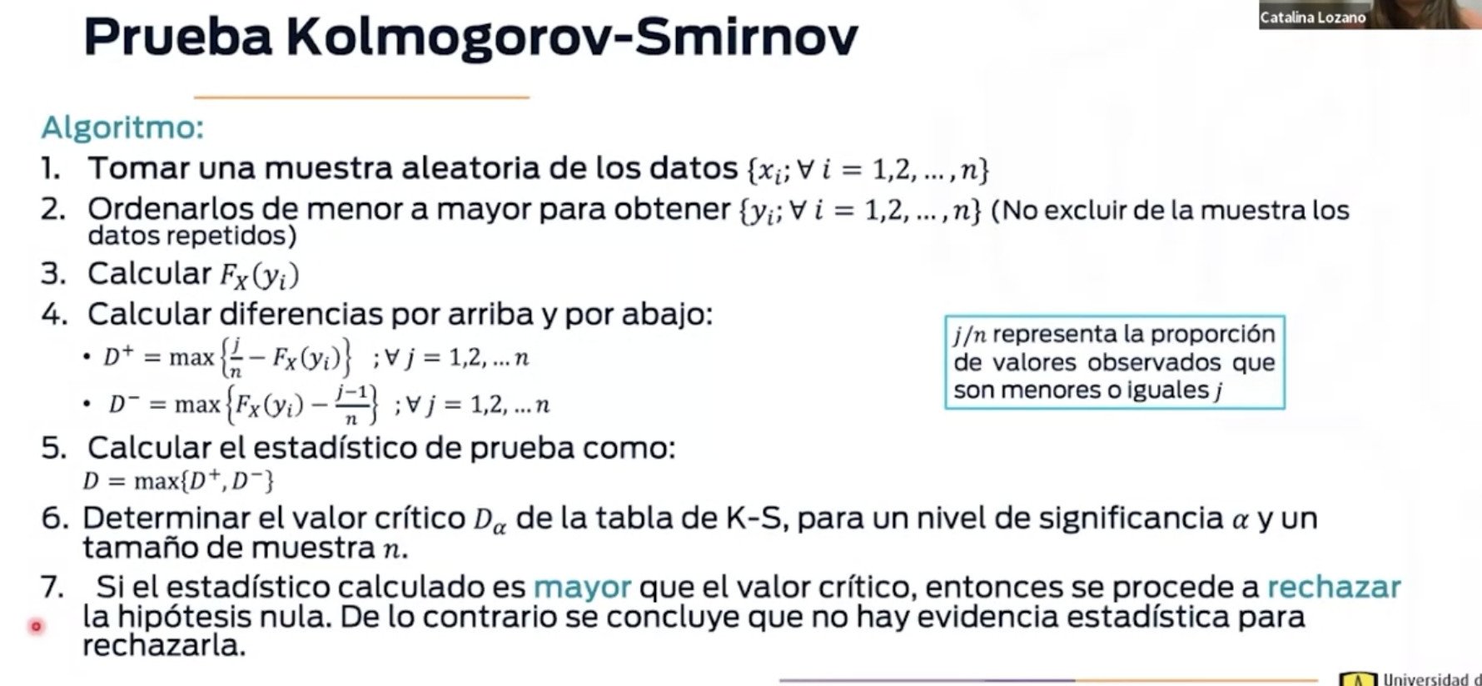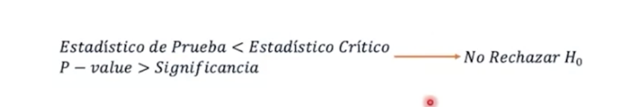

**SEMANA 3**

Clase sincronica:

